广东省标准
DBJ 15-34-2004
—————————————————————————————

大空间智能型主动喷水灭火
系统设计规范
Code of design for large-space intelligent
active control sprinkler systems

2004-01-16发布 2004-04-01施行—————————————————————————————-
广东省建设厅 发布

广东省标准
大空间智能型主动喷水灭火系统设计规范
Code of design for large-space intelligent
active control sprinkler systems
DBJ15-34-2004
备案号:J10323-2004
批准部门:广东省建设厅
实施日期:2004年4月1号

关于发布广东省标准
《大空间智能型主动喷水灭火系统设计规范》的通知

粤建科字[2004]7号
广州市建委、各地级以上市建设局、规划(国土)局、城建局(公用局、市政局、城管办) 、房管局(住宅局),省直各有关单位：
根据我厅粤建函[2003]117号文要求，由广州市设计院等单位编制的《大空间智能型主动喷水灭火系统设计规范》经我厅组织专家审查，现批准为广东省地方标准，编号为DBJ15—34—2004,自2004年4月1日起实施。其中第3.0.3、4.1.2、5.0.1、 6.1.1、 7.1.1、7.2.1、7.3.1、 9.1.2、 9.1.3、 9.1.4、9.2.1、12.0.1、13.1.1、13.3.1为强制性条文，必须严格执行。
本规范由我厅负责管理，广州市设计院负责具体技术内容的解释。

广东省建设厅
二00四年一月十六日

前言
本规范根据广东省建设厅粤科函［２００３］１１７号文下达的任务，由广州市设计院会同国家消防装备质量监督检验中心、广东省公安厅消防局、广东省建筑设计研究院、华南理工大学建筑设计研究院、广州市公安消防局、深圳市公安消防局、佛山市公安消防局、佛山市建筑设计院、佛山市南海天雨智能灭火装置有限公司等单位共同编制。本规范的制订过程中，遵照“预防为主、防消结合”的消防工作方针，在总结了近几年来国内外已建成或在建中的会展中心、机场、大型商场等多项大空间建筑消防设计和使用方面的经验教训，结合采用我国自行开发研制的大空间智能型主动灭火装置科研成果，广泛征求科研、设计、生产、消防监督、质检等部门意见，经有关部门共同审查定稿。
本规范共分１３章和１个附录。其主要内容有：１、总则；２、术语和符号；３、设置场所及使用条件；４、系统选择和配置；５、基本设计参数；６、系统组件；７、喷头及水炮布置；８、管道； ９、供水；１０、水力计算；１１、控制系统的选型及组成；１２、操作与控制；１３、电气等１３个部分及附录、条文说明、附图。
在执行本规范过程中，如有意见和建议，请函至广州市设计院（广州市体育东横街３号设计大厦，邮编：５１０６２０），以便今后修订。

本规范的主编单位、参编单位和主要起草人名单：

主 编 单 位：广州市设计院
参 编 单 位：国家消防装备质量监督检验中心

广东省公安厅消防局

广东省建筑设计研究院

华南理工大学建筑设计研究院

广州市公安消防局

深圳市公安消防局

佛山市公安消防局

佛山市建筑设计院

佛山市南海天雨智能灭火装置有限公司
主要起草人 ：赵力军 周名嘉 范 桦 万 明
林楚国 沈奕辉 肖裔平 严 洪
陈映雄 符培勇 王 峰 朱远辉
李梅玲 陈庆沅 贺家辉 梁 波
颜汝平 王福恩 颜日明

目 次
1 总则.....................................................................1
2 术语和符号...............................................................2
2.1术语..................................................................3
2.2符号..................................................................4
3设置场所及使用条件民......................................................6
4系统选择和配置............................................................9
4.1 一般规定................................................................9
4.2 系统选择..............................................................9
4.3 系统的配置............................................................10
5基本设计参数..............................................................14
6系统组件..................................................................18
6.1喷头及高空水炮........................................................18
6.2智能型红外探测组件....................................................18
6.3电磁阀................................................................19
6.4水流指示器............................................................20
6.5信号阀................................................................21
6.6模拟末端试水装置......................................................21
7喷头及水炮布置...........................................................23
7.1大空间智能灭火装置喷头的平面布置......................................23
7.2自动扫描射水灭火装置喷头的平面布置..................................24
7.3自动扫描射水高空水炮灭火装置水炮的平面布置............................24
8管道.....................................................................26
9供水.....................................................................28
9.1水源..................................................................28
9.2水泵..................................................................28
9.3高位水箱或气压稳压装置................................................29
9.4水泵接合器............................................................30
10水力计算................................................................31
10.1系统的设计流量.......................................................31
10.2喷头的设计流量.......................................................31
10.3管段的设计流量.......................................................32
10.4管道的水力计算.......................................................35
10.5减压措施.............................................................36
11控制系统的选型及组成....................................................39
12操作与控制.............................................................40
13电气...................................................................41
13.1电源及配电..........................................................41
13.2布线................................................................41
13.3火灾警报装置........................................................41
13.4其他................................................................42
本规范用词说明............................................................43
附录A....................................................................44
条文说明..................................................................45
- 总则

1.0.1 为了正确、合理地设计大空间智能型主动喷水灭火系统，保护人身和财产的安全，特制定本规范。
1.0.2 本规范适用于新建、扩建、改建的民用与工业建筑中大空间智能型主动喷水灭火系统的设计。不适用于火药、炸药、弹药、火工品工厂、核电站及飞机库等特殊功能建筑中大空间智能型主动喷水灭火系统的设计。
1.0.3 大空间智能型主动喷水灭火系统的设计，应做到安全可靠、技术先进、经济合理。
1.0.4 智能型灭火装置（包括：1、大空间智能灭火装置；2、自动扫描射水灭火装置；3、自动扫描射水高空水炮灭火装置。）应取得国家指定检验机构强制或型式检验合格，并符合消防产品市场准入规则。
1.0.5 当设置大空间智能型主动喷水灭火系统的建筑变更用途时，应校核原有系统的适用性，当不适用时，应按本规范重新设计，或改用其它灭火系统。
1.0.6 大空间智能型主动喷水灭火系统的设计，除执行本规范外，尚应符合国家现行的相关强制性标准、规范的规定。

- 术语和符号

2.1术语

2.1.1 大空间场所 large-space site
大空间场所是指民用和工业建筑物内净空高度大于8m，仓库建筑物内净空高度大于12m的场所。
2.1.2 大空间智能型主动喷水灭火系统 large-space intelligent active control sprinkler systems
由智能型灭火装置（大空间智能灭火装置；自动扫描射水灭火装置；自动扫描射水高空水炮灭火装置）、信号阀组、水流指示器等组件以及管道、供水设施等组成，能在发生火灾时自动探测着火部位并主动喷水的灭火系统。
2.1.3 大空间智能灭火装置large-space intelligent auto-sprinkler device
灭火喷水面为一个圆形面，能主动探测着火部位并开启喷头喷水灭火的智能型自动喷水灭火装置，由①智能型红外探测组件；②标准型大空间大流量喷头；③电磁阀组三部分组成。其中智能型红外探测组件与大空间大流量喷头及电磁阀均为独立设置。
2.1.4 标准型大空间智能灭火装置standard large-space intelligent auto-sprinkler device
安装高度为6～25m,保护半径≤6m，喷水流量≥5L/s的大空间智能灭火装置。
2.1.5 自动扫描射水灭火装置 automatic-scanning sprinkler device
灭火射水面为一个扇形面的智能型自动扫描射水灭火装置，由①智能型红外探测扫描射水喷头（简称扫描射水喷头）；②机械传动装置;③电磁阀组三大部分组成。其中智能型红外探测组件和射水喷头为一体化设置。
2.1.6 标准型自动扫描射水灭火装置standard automatic-scanning sprinkler device
安装高度为2.5～6m，标准保护半径≤6m，喷水流量≥2L/s的智能型自动扫描射水灭火装置。
2.1.7 自动扫描射水高空水炮灭火装置 automatic-scanning elevated fire monitor extinguishing device
灭火射水面为一个矩形面的智能型自动扫描高空水炮灭火装置，由①智能型红外探测组件；②自动扫描射水高空水炮（简称高空水炮）；③机械传动装置；④电磁阀组四大部分组成。其中，智能型红外探测组件、自动扫描射水高空水炮和机械传动装置为一体化设置。
2.1.8 标准型自动扫描射水高空水炮灭火装置standard automatic-scanning elevated fire monitor extinguishing device
安装高度为6-20m，标准保护半径≤20m，喷水流量≥5L/s的智能型自动扫描高空水炮灭火装置。
2.1.9 保护面积 protected area
一个或多个喷头（高空水炮）在标准工作压力下实际覆盖面的面积，这个覆盖面可以是方形、矩形、圆形或任意形状。
2.1.10 配水干管 feeding
水泵出水口或其他供水水源出口后向配水管供水的管道。
2.1.11 配水管 cross mains
向配水支管供水的管道。
2.1.12 配水支管 branch lines
直接或通过短立管向喷头供水的管道。
2.1.13 配水管道 system pipe work
配水干管、配水管及配水支管的总称。
2.1.14 短立管 sprig-up
连接喷头与配水支管的立管。
2.1.15 信号阀 signal valve
具有输出启闭状态信号功能的阀门。
2.1.16 单体控制系统mono-control system
系统中只设有大空间智能灭火装置、自动扫描射水灭火装置或自动扫描射水高空水炮灭火装置，不设火灾报警控制器，系统联动控制由各灭火装置单独完成的控制系统。
2.1.17 集中控制系统 centralized control system
系统中除设有大空间智能灭火装置、自动扫描射水灭火装置或自动扫描射水高空水炮灭火装置外，还设有火灾报警控制器，由火灾报警控制器集中显示各灭火装置的工作状态和进行联动控制的控制系统。
2.1.18 模拟末端试水装置 tail imitating testing-device
探测及控制方式与智能灭火装置相同，喷头为固定式，喷头的流量系数近似于智能灭火装置上喷头（高空水炮）的流量系数，用于模拟智能灭火装置的探测启动及检验管网末端最不利点喷头处水压及水流状况的装置。

2.2 符号

a——喷头与喷头间的纵向间距（m）;
b——喷头与喷头间的横向间距（m）;
DN——管道公称直径（mm）;
S——喷头的保护面积（㎡）;
$d_{g}$——节流管的计算内径（m）;
$dalignl{\begin{aligned}j\end{aligned}}_{}$——管道的计算内径（m）;
$d_{k}$——减压孔板的孔口直径（m）;
g——重力加速度;

h——系统管道沿程和局部的水头损失（MPa）;
H——水泵扬程或系统入口的供水压力（MPa）;
$H_{g}$ ——节流管的水头损失（MPa）;
$H_{k}$ ——减压孔板的水头损失（MPa）;
i——每米管道的水头损失（MPa）;
k——喷头流量系数;
L——节流管的长度（m）;
n——最不利点处最大一组同时开启喷头的个数（个）;
P——喷头工作压力（MPa）;
$P_{o}$ ——最不利点处喷头的工作压力（MPa）;
q——喷头流量（L/s）;
$q_{i}$——最不利点处最大一组同时开启喷头中各喷头节点的流量（L/min）;
$Q_{s}$——系统设计流量（L/s）;
$Q_{P}$——管段的设计流量（L/s）;
V——管道内水的平均流速（m/s）;
$V_{g}$——节流管内水的平均流速（m/s）;
$V_{k}$ ——减压孔板后管道内水的平均流速（m/s）;
Z——最不利点处喷头与消防水池最低水位或系统入口管水平中心线之间的高程差（MPa）;
ζ——节流管中渐缩管与渐扩管的局部阻力系数之和;
ξ——减压孔板的局部阻力系数;

3 设置场所及使用条件

3.0.1 设置大空间智能型主动喷水灭火系统场所的环境温度应不低于4℃，且不高于55℃。
3.0.2 大空间智能型主动喷水灭火系统适用于扑灭大空间场所的A类火灾（A类火灾是指含碳固体可燃物质的火灾，如木材、棉、毛、麻、纸张等）。
3.0.3 凡按照国家有关消防设计规范的要求应设置自动喷水灭火系统，火灾类别为A类，但由于空间高度较高，采用其它自动喷水灭火系统难以有效探测,扑灭及控制火灾的大空间场所应设置大空间智能型主动喷水灭火系统。
3.0.4 A类火灾的大空间场所举例见表3.0.4
表3.0.4 A类火灾的大空间场所举例：
序号 | 建筑类型 | 设置场所
1 | 会展中心、展览馆、交易会等展览建筑 | 大空间门厅、展厅、中庭等场所
2 | 大型商场、超级市场、购物中心、百货大楼、室内商业街等商业建筑 | 大空间门厅、中庭、室内步行街等场所
3 | 办公楼、写字楼、商务大夏等行政办公建筑 | 大空间门厅、中庭、会议厅等场所
4 | 医院、疗养院、康复中心等医院康复建筑 | 大空间门厅、中庭等所
5 | 机场、火车站、汽车站、码头等客运站场的旅客候机（车、船）楼 | 大空间门厅、中庭、旅客候机（车、船）大厅、售票大厅等场所
6 | 购书中心、书市、图书馆、文化中心、博物馆、美术馆、艺术馆、市民中心等文化建筑 | 大空间门厅、中庭、会议厅、演讲厅、展示厅、阅读室等场所
7 | 歌剧院、舞剧院、音乐厅、电影院、礼堂、纪念堂、剧团的排演场等演艺排演建筑 | 大空间门厅、中庭、舞台、观众厅等场所
8 | 体育比赛场馆、训练场馆等体育建筑 | 大空间门厅、中庭、看台、比赛训练场地、器材库等场所
9 | 生产贮存A类物品的建筑 | 大空间厂房、仓库等场所
3.0.5 大空间智能型主动喷水灭火系统不适用于以下场所：
1 在正常情况下采用明火生产的场所；
2 火灾类别为B、C、D类火灾的场所；
3 存在较多遇水加速燃烧的物品的场所；
4 有爆炸危险的场所；
5 存在较多遇水发生剧烈化学反应或产生有毒有害物质的物品的场所；
6 存在因洒水而导致液体喷溅或沸溢的场所；
7 存放遇水将受到严重损坏的贵重物品的场所，如档案库、贵重资料库、博物馆珍藏室等；
8 严禁管道漏水的场所；
9 因高空水炮的高压水柱冲击造成重大财产损失的场所。
10 其它不宜采用大空间能智型自动喷水灭火系统的场所。
3.0.6 在舞台、演播厅、可兼作演艺用的体育比赛场馆等场所设置的大空间智能型主动喷水灭火系统应增设手动与自动控制的转换装置。当演出及排练时，应将灭火系统转换到手动控制位；在演出及排练结束后，应恢复到自动控制位。
3.0.7 不同类型智能型自动灭火装置的适用条件详见表3.0.7。

表3.0.7 不同类型智能型灭火装置的适用条件
序  号 | 配置灭火装置的名称 | 型号、  规格 | 接口直径（mm） | 标准喷  水流量  （L/s） | 标准保  护半径  （m） | 喷头安装高度（m） | 设置场所净空间  最大高度（m） | 喷水方式
1 | 大空间智能灭火装置 | 标准型 | DN40 | 5 | ≤6 | ≥6  ≤25 | 顶部安装 ≤25  架空安装 不限 | 着火点及周边圆形区域扫描洒水
2 | 自动扫描射水灭火装置 | 标准型 | DN20 | 2 | ≤6 | ≥2.5  ≤6 | 顶部安装 ≤6  架空安装 不限  边墙安装 不限  退层平台安装 不限 | 着火点及周边扇形区域扫描射水
3 | 自动扫描射水高空水炮灭火装置 | 标准型 | DN25 | 5 | ≤20 | ≥6  ≤20 | 顶部安装 ≤20  架空安装 不限  边墙安装 不限  退层平台安装 不限 | 着火点及周边矩形区域扫描射水

4 系统选择和配置

4.1一般规定
4.1.1 大空间智能型主动喷水灭火系统的选择，应根据设置场所的火灾类别、火灾特点、环境条件、空间高度、保护区域的形状、保护区域内障碍物的情况、建筑美观要求及配置不同灭火装置的大空间智能型主动喷水灭火系统的适用条件来确定。
4.1.2 大空间智能型主动喷水灭火系统设计原则应符合下列规定：
1 智能型红外探测组件应能有效探测和判定火源；
2 系统设计流量应保证在保护范围内设计同时开放的喷头、水炮，在规定持续喷水时间内持续喷水；
3 大空间智能型主动喷水灭火系统的持续喷水灭火时间不应低于1小时。在这一时间范围内，可根据火灾扑灭情况，人工或自动关闭系统及复位。
4 喷头、水炮喷水时，不应受到障碍物的阻挡。

4.2系统选择

4.2.1 火灾危险等级为中危险级或轻危险级的场所可采用配置各种灭火装置的大空间智能型主动喷水灭火系统。
4.2.2 火灾危险等级为严重危险级的场所应采用配置大空间智能灭火装置的大空间智能型主动喷水灭火系统。
4.2.3 舞台的葡萄架下部、演播室、电影摄影棚的上方应采用配置大空间智能灭火装置的大空间智能型主动喷水灭火系统。
4.2.4 边墙式安装时宜采用配置自动扫描射水灭火装置或自动扫描射水高空水炮灭火装置的大空间智能型主动喷水灭火系统。
4.2.5 灭火后需及时停止喷水的场所，应采用重复启闭的大空间智能型主动喷水灭火系统。
4.2.6大空间智能型主动喷水灭火系统的管网宜独立设置。
4.2.7当大空间智能型主动喷水灭火系统的管网与湿式自动喷水灭火系统的管网综合设置时，必须满足以下条件：
1 系统设计水量、水压及一次灭火用水量应满足二个系统中最大的一个设计水量、水压及一次灭火用水量的要求；
2 应同时满足二个系统的设计要求，并能独立运行，互不影响。
4.2.8当大空间智能型主动喷水灭火系统的管网与消火栓系统的管网综合设置时，必须满足以下条件：
1 系统设计水量、水压及一次灭火用水量应同时满足二个系统总的设计水量、最高水压及一次灭火用水量的要求；
2 应同时满足二个系统的设计要求，并能独立运行，互不影响。

4.3系统的配置

4.3.1 配置大空间智能灭火装置的大空间智能型主动喷水灭火系统应由下列部分或全部组件、配件和设施组成：
- 大空间大流量喷头；
- 智能型红外探测组件（独立设置）；
- 电磁阀；
- 水流指示器；
- 信号阀；
- 模拟末端试水装置；
- 配水支管；
- 配水管；
- 配水干管；
- 减压阀组；
- 手动闸阀；
- 高位水箱或气压补压装置；
- 试水放水阀；
- 安全泄压阀；
- 止回阀；
- 加压水泵；
- 压力表
- 消防水池；
- 水泵控制箱；
- 火灾报警控制器；
- 声光报警器；
- 信号模块；
23 水泵接合器。
4.3.2 配置自动扫描射水灭火装置的大空间智能型主动喷水灭火系统由下列部分或全部组件、配件和设施组成：
- 自动扫描射水灭火装置；
- 电磁阀；
- 水流指示器；
- 信号阀；
- 模拟末端试水装置；
- 配水支管；
- 配水管；
- 配水干管；
- 手动闸阀；
- 高位水箱或气压补压装置；
- 试水放水阀；
- 安全泄压阀；
- 止回阀；
- 加压水泵或其它供水设施；
- 水泵控制箱
- 消防水池；
- 火灾报警控制器；
- 压力表；
- 信号模块；
- 声光报警器；
- 减压阀组；
22水泵接合器。
4.3.3 配置自动扫描射水高空水炮的大空间智能型主动喷水灭火系统由下列部分或全部组件、配件和设施组成：
- 自动扫描射水高空水炮灭火装置；
- 电磁阀；
- 水流指示器；
- 信号阀；
- 模拟末端试水装置；
- 配水支管；
- 配水管；
- 配水干管；
- 手动闸阀；
- 高位水箱或气压补压装置；
- 试水放水阀；
- 安全泄压阀；
- 止回阀；
- 加压水泵或其它供水设施；
- 水泵控制箱；
- 压力表；
- 消防水池；
- 火灾报警控制器；
- 声光报警器；
- 信号模块；
21水泵接合器。
5 基本设计参数

5.0.1 配置各种标准型灭火装置的大空间智能型主动喷水灭火系统的灭火装置的基本设计参数，应符合表5.0.1-1、表5.0.1-2、表5.0.1-3的规定。
1 标准型大空间智能灭火装置的基本设计参数如表5.0.1-1：
表5.0.1-1单个标准型大空间智能灭火装置的基本设计参数
内 容 |  |  | 型号  单位 | 标准型
标准喷水流量 |  |  | L/s | 5
标准喷水强度 |  |  | L/min.㎡ | 2.5
接口直径 |  |  | mm | 40
喷头及探头最大安装高度 |  |  | m | 25
喷头及探头最低安装高度 |  |  | m | 6
标准工作压力 |  |  | MPa | 0.25
标准圆形保护半径 |  |  | m | 6
标准圆形保护面积 |  |  | ㎡ | 113.04
`  标准矩形保护  范围及面积 | 轻危险级 |  | a（m）×b（m）=S（㎡） |  | 8.4×8.4=70.56  8×8.8=70.4  7×9.6=67.2  6×10.4=62.4  5×10．8=54  4×11.2=44.8  3×11.6=34.8
`  标准矩形保护  范围及面积 | 中危险级 | Ⅰ级 |  |  | 7×7=49  6×8.2=49.2  5×10=50  4×11.6=46.4  3×11.6=34.8
`  标准矩形保护  范围及面积 | 中危险级 | Ⅱ级 |  |  | 6×6=36  5×7.5=37.5  4×9.2=36.8  3×11.6=34.8
`  标准矩形保护  范围及面积 | 严重危险级 | Ⅰ级 |  |  | 5×5=25  4×6.2=24.8  3×8.2=24.6
`  标准矩形保护  范围及面积 | 严重危险级 | Ⅱ级 |  |  | 4.2×4.2=17.64  3×6.2=18.6
注：表中设置场所的火灾危险等级根据《自动喷水灭火系统设计规范》GB50084确定。
2 标准型自动扫描射水灭火装置的基本设计参数如表5.0.1-2：
表5.0.1-2单个标准型自动扫描射水灭火装置的基本设计参数
内 容 | 型号  单位 |  | 标准型
标准喷水流量 | L/s |  | 2
标准喷水强度 | L/min.㎡ | 轻危险级  中危险级级Ⅰ级  中危险级级Ⅱ级 | 扫描角度:90°  扫描角度:60°  扫描角度:45°
接口直径 | mm |  | 20
喷头及探头最大安装高度 | m |  | 6
喷头及探头最低安装高度 | m |  | 2.5
标准工作压力 | MPa |  | 0.15
最大扇形保护角度 | 度 |  | 0～360
标准圆形保护半径 | m |  | 6
标准圆形保护面积 | ㎡ |  | 113.04
标准矩形保护范围及面积 | a（m）×b（m）=S（㎡） |  | 8.4×8.4=70.56  8×8.8=70.4  7×9.6=67.2  6×10.4=62.4  5×10.8=54  4×11.2=44.8  3×11.6=34.8
注：表中设置场所的火灾危险等级根据《自动喷水灭火系统设计规范》GB50084确定。
3 标准型自动扫描射水高空水炮的基本设计参数如表5.0.1-3：
表5.0.1-3单个标准型自动扫描射水高空水炮的基本设计参数
内 容 |  |  | 型号  单位 | 标准型
标准喷水流量 |  |  | L/s | 5
接口直径 |  |  | mm | 25
水炮及探头最大安装高度 |  |  | m | 20
水炮及探头最低安装高度 |  |  | m | 6
标准工作压力 |  |  | MPa | 0.6
标准圆形保护半径 |  |  | m | 20
标准圆形保护面积 |  |  | ㎡ | 1256
标准矩形保护范围及面积 | 轻危险级 |  | a（m）×b（m）=S（㎡） | 28.2×28.2=795.24  25×31=775  20×34=680  15×37=555  10×38=380  续表
标准矩形保护范围及面积 | 中危险级  中危险级 | Ⅰ级  Ⅱ级 | a（m）×b（m）=S（㎡）
标准矩形保护范围及面积 | 注：表中设置场所的火灾危险等级根据《自动喷水灭火系统设计规范》GB50084确定。

5.0.2 配置各种标准型灭火装置的大空间智能型主动喷水灭火系统的设计流量，不应低于表5.0.2-1、表5.0.2-2、表5.0.2-3的规定。
1 配置标准型大空间智能灭火装置的大空间智能型主动喷水灭火系统的设计流量如表5.0.2-1

表5.0.2-1配置标准型大空间智能灭火装置的大空间智能型主动喷水灭火系统的设计流量
喷头设置方式 | 列数 | 喷头布置（个） | 设计同时开启喷头数（个） | 设计流量（L/s）
1行布置时 | 1 | 1 | 1 | 5
1行布置时 | 2 | 2 | 2 | 10
1行布置时 | 3 | 3 | 3 | 15
1行布置时 | ≥4 | ≥4 | 4 | 20
2行布置时 | 1 | 2 | 2 | 10
2行布置时 | 2 | 4 | 4 | 20
2行布置时 | 3 | 6 | 6 | 30
2行布置时 | ≥4 | ≥8 | 8 | 40
3行布置时 | 1 | 3 | 3 | 15
3行布置时 | 2 | 6 | 6 | 30
3行布置时 | 3 | 9 | 9 | 45
3行布置时 | ≥4 | ≥12 | 12 | 60
4行布置时 | 1 | 4 | 4 | 20
4行布置时 | 2 | 8 | 8 | 40
4行布置时 | 3 | 12 | 12 | 60
4行布置时 | ≥4 | ≥16 | 16 | 80
超过4行×4列布置 |  | ≥16 | 16 | 80
注:火灾危险等级为轻或中危险级的设置场所,当一个智能型红外探测组件控制1个喷头时,最大设计流量可按45L/s确定 。
2配置标准型自动扫描射水灭火装置的大空间智能型主动喷水灭火系统的设计流量如表5.0.2-2：
喷头设置方式 | 列数 | 喷头布置（个） | 设计同时开启喷头（个） | 设计流量（L/s）
1行布置时 | 1 | 1 | 1 | 2
1行布置时 | 2 | 2 | 2 | 4
1行布置时 | 3 | 3 | 3 | 6
1行布置时 | ≥4 | ≥4 | 4 | 8
2行布置时 | 1 | 2 | 2 | 4
2行布置时 | 2 | 4 | 4 | 8
2行布置时 | 3 | 6 | 6 | 12
2行布置时 | ≥4 | ≥8 | 8 | 16
3行布置时 | 1 | 3 | 3 | 6
3行布置时 | 2 | 6 | 6 | 12
3行布置时 | 3 | 9 | 9 | 18
3行布置时 | ≥4 | ≥12 | 12 | 24
4行布置时 | 1 | 4 | 4 | 8
4行布置时 | 2 | 8 | 8 | 16
4行布置时 | 3 | 12 | 12 | 24
4行布置时 | ≥4 | ≥16 | 16 | 32
超过4行×4列布置 |  | ≥16 | 16 | 32
表5.0.2-2配置标准型自动扫描射水灭火装置的大空间智能型主动喷水灭火系统的设计流量
3配置标准型自动扫描射水高空水炮灭火装置的大空间智能型主动喷水灭火系统的设计流量如表5.0.2-3：
表5.0.2-3配置标准型自动扫描射水高空水炮灭火装置的大空间智能型主动喷水灭火系统的设计流量
水炮设置方式 | 列数 | 水炮布置（个） | 设计同时开启水炮数（个） | 设计流量（L/s）
1行布置时 | 1 | 1 | 1 | 5
1行布置时 | 2 | 2 | 2 | 10
1行布置时 | ≥3 | ≥3 | 3 | 15
2行布置时 | 1 | 2 | 2 | 10
2行布置时 | 2 | 4 | 4 | 20
2行布置时 | ≥3 | ≥6 | 6 | 30
3行布置时 | 1 | 3 | 3 | 15
3行布置时 | 2 | 6 | 6 | 30
3行布置时 | ≥3 | ≥9 | 9 | 45
超过3行×3列布置 |  | ≥9 | 9 | 45

6 系统组件
6.1喷头及高空水炮
6.1.1 设置大空间智能型主动喷水灭火系统的场所，当喷头或高空水炮为平天花或平梁底吊顶设置时，设置场所地面至天花底或梁底的最大净空高度不应大于表6.1.1的规定。
表6.1.1采用大空间智能型主动喷水灭火系统场所的最大净空高度（m）
灭火装置喷头名称 | 型号 | 地面至天花底或梁底的最大净空高度（m）
大空间大流量喷头 | 标准型 | 25
扫描射水喷头 | 标准型 | 6
高空水炮 | 标准型 | 20
6.1.2 设置大空间智能型主动喷水灭火系统的场所，当喷头或高空水炮为边墙式或悬空式安装，且喷头及高空水炮以上空间无可燃物时，设置场所的净空高度可不受限制。
6.1.3 各种喷头和高空水炮应下垂式安装。
6.1.4 同一个隔间内宜采用同一种喷头或高空水炮，如要混合采用多种喷头或高空水炮，且合用一组供水设施时，应在供水管路的水流指示器前，将供水管道分开设置，并根据不同喷头的工作压力要求、安装高度及管道水头损失来考虑是否设置减压装置。
6.1.5 大空间智能型主动喷水灭火系统应有备用智能型灭火装置，其数量一般不应少于总数的1%，且每种型号均不得少于1只。
6.2智能型红外探测组件
6.2.1 大空间智能型灭火装置的智能型红外探测组件与大空间大流量喷头为分体式设置时，其安装应符合下列规定：
1 安装高度应与喷头安装高度相同；
2 一个智能型红外探测组件最多可覆盖4个喷头（喷头为矩型布置时）的保护区；
3 设在舞台上方时每个智能型红外探测组件控制1个喷头；设在其它场所时一个智能型红外探测组件可控制1～4个喷头；
4 一个智能型红外探测组件控制1个喷头时，智能型红外探测组件与喷头的水平安装距离不应大于600mm；
5 一个智能型红外探测组件控制2～4个喷头时，智能型红外探测组件距各喷头布置平面的中心位置的水平安装距离不应大于600mm。
6.2.2 自动扫描射水灭火装置和自动扫描射水高空水炮灭火装置的智能型红外探测组件与扫描射水喷头(高空水炮)为一体设置，智能型红外探测组件的安装应符合下列规定：
1 安装高度与喷头(高空水炮)安装高度相同；
2 一个智能型红外探测组件的探测区域应覆盖1个喷头(高空水炮)的保护区域；
3 一个智能型红外探测组件只控制1个喷头(高空水炮)。
6.2.3 智能型红外探测组件应平行或低于天花、梁底、屋架底和风管底设置。
6.3电磁阀
6.3.1 大空间智能型主动喷水灭火系统灭火装置配套的电磁阀，应符合以下条件：
1 阀体及内件应采用不锈钢或铜质材料；
2 电磁阀在不通电条件下应处于关闭状态；
3 电磁阀的开启压力不应大于0.04MPa；
4 电磁阀的公称压力不应小于1.6 MPa。
6.3.2 电磁阀宜靠近智能型灭火装置设置。
6.3.3 若电磁阀设置在吊顶内，吊顶在电磁阀的位置应预留检修孔洞。
6.3.4 各种灭火装置配套的电磁阀的基本参数如表6.3.4：
表6.3.4各种灭火装置配套的电磁阀的基本参数
灭火装置名称 | 安装方式 | 安装高度 | 控制喷头（水炮）数 | 接管管径
大空间智能灭火装置 | 与喷头  分设安装 | 不受限制 | 控制1个 | DN50
自动扫描射水灭火装置 | 与喷头  分设安装 | 不受限制 | 控制1个 | DN40
自动扫描射水高空水炮  灭火装置 | 与水炮  分设安装 | 不受限制 | 控制1个 | DN50

6.4水流指示器
6.4.1 水流指示器的性能应符合国家公共安全行业标准《水流指示器性能要求和试验方法》（GA32-92）的要求。
6.4.2 每个防火分区或每个楼层均应设置水流指示器。
6.4.3 大空间智能型主动喷水灭火系统与其它自动喷水灭火系统合用一套供水系统时，应独立设置水流指示器，且应在其它自动喷水灭火系统湿式报警阀或雨淋阀前将管道分开。
6.4.4 水流指示器应安装在配水管上、信号阀出口之后。
6.4.5 水流指示器公称压力不应小于系统的工作压力。
6.4.6 水流指示器应安装在便于检修的位置，如安装在吊顶内,吊顶应预留检修孔洞。
6.5信号阀
6.5.1 每个防火分区或每个楼层均应设置信号阀。
6.5.2 大空间智能型主动喷水灭火系统与其它自动喷水系统合用一套供水系统时，应独立设置信号阀，且应在其它自动喷水灭火系统湿式报警阀或雨淋阀前将管道分开。
6.5.3 信号阀应安装在配水管上。
6.5.4 信号阀正常情况下应处于开启位置。
6.5.5 信号阀的公称压力应大于或等于系统工作压力。
6.5.6 信号阀应安装在便于检修的位置，如安装在吊顶内,吊顶应预留有检修孔洞。
6.5.7 信号阀应安装在水流指示器前。
6.5.8 信号阀的公称直径应与配水管管径相同。

6.6模拟末端试水装置
6.6.1 每个压力分区的水平管网末端最不利点处应设模拟末端试水装置，但在满足以下条件时，可不设模拟末端试水装置,但应设直径为50mm的试水阀：
1 每个水流指示器控制的保护范围内应有允许进行试水，且试水不会对建筑、装修及物品造成损坏的场地；
2 试水场地地面应有完善排水措施。
6.6.2 模拟末端试水装置应由压力表、试水阀、电磁阀、智能型红外探测组件、模拟喷头（水炮）及排水管组成。
6.6.3 智能型红外探测组件的性能及技术要求应与各种灭火装置配置的智能型红外探测组件相同，与模拟喷头为分体式安装。
6.6.4 电磁阀的性能及技术要求与各种灭火装置的电磁阀相同。
6.6.5 模拟喷头（水炮）为固定式喷头（水炮），不同的模拟喷头（水炮）的流量系数应与对应的灭火装置上的喷头（水炮）相同。
6.6.6 模拟末端试水装置的出水应采取间接排水方式排入排水管道。
6.6.7 模拟末端试水装置宜安装在卫生间、楼梯间等便于进行操作测试的地方。
6.6.8 模拟末端试水装置的技术要求如表6.6.8：
表6.6.8模拟末端试水装置的技术要求
采用的灭火  装置名称 | 模拟末端试水装置
采用的灭火  装置名称 | 压力表 | 试水阀 | 电磁阀 | 智能型红外  探测组件 | 模拟喷头（水炮）的流量系数
标准型大空间智能灭火装置 | 精度不应低于1.5级，量程应为试验压力的1.5倍 | 口 径：  DN50mm  公称压力：  ≥1．6MPa | 口 径：  DN50mm  公称压力：  ≥1．6MPa  AC220V | 分体设置 | K=190
标准型自动扫描射水灭火装置 | 精度不应低于1.5级，量程应为试验压力的1.5倍 | 口 径：  DN50mm  公称压力：  ≥1．6MPa | 口 径：  DN50mm  公称压力：  ≥1．6MPa  AC220V | 分体设置 | K=97
标准型自动扫描射水高空水炮灭火装置 | 精度不应低于1.5级，量程应为试验压力的1.5倍 | 口 径：  DN50mm  公称压力：  ≥1．6MPa | 口 径：  DN50mm  公称压力：  ≥1．6MPa  AC220V | 分体设置 | K=122

7 喷头及水炮的布置
7.1大空间智能灭火装置喷头的平面布置

7.1.1 大空间智能灭火装置喷头间的布置间距及喷头与边墙间的距离最大不应超过表7.1.1的规定。
表7.1.1大空间智能灭火装置喷头间的布置间距及喷头与边墙间的距离
灭火装置  型号  布置方式 | 标准型
矩形布置 | 轻危险级 |  | 喷头间距 |  | 喷头与边墙的距离
矩形布置 |  |  | a（m） | b（m） | a/2（m） | b/2（m）
矩形布置 |  |  | 8.4 | 8.4 | 4.2 | 4.2
矩形布置 |  |  | 8.0 | 8.8 | 4.0 | 4.4
矩形布置 |  |  | 7.0 | 9.6 | 3.5 | 4.8
矩形布置 |  |  | 6.0 | 10.4 | 3.0 | 5.2
矩形布置 |  |  | 5.0 | 10.8 | 2.5 | 5.4
矩形布置 |  |  | 4.0 | 11.2 | 2.0 | 5.6
矩形布置 |  |  | 3.0 | 11.6 | 1.5 | 5.8
矩形布置 | 中危险级 | Ⅰ级 | 7 | 7 | 3.5 | 3.5
矩形布置 | 中危险级 | Ⅰ级 | 6 | 8.2 | 3 | 4.1
矩形布置 | 中危险级 | Ⅰ级 | 5 | 10 | 2.5 | 5
矩形布置 | 中危险级 | Ⅰ级 | 4 | 11.6 | 2 | 5.8
矩形布置 | 中危险级 | Ⅰ级 | 3 | 11.6 | 1.5 | 5.8
矩形布置 | 中危险级 | Ⅱ级 | 6 | 6 | 3 | 3
矩形布置 | 中危险级 | Ⅱ级 | 5 | 7.5 | 2.5 | 3.75
矩形布置 | 中危险级 | Ⅱ级 | 4 | 9.2 | 2 | 4.6
矩形布置 | 中危险级 | Ⅱ级 | 3 | 11.6 | 1.5 | 5.8
矩形布置 | 严重危险级 | Ⅰ级 | 5 | 5 | 2.5 | 2.5
矩形布置 | 严重危险级 | Ⅰ级 | 4 | 6.2 | 2 | 3.1
矩形布置 | 严重危险级 | Ⅰ级 | 3 | 8.2 | 1.5 | 4.1
矩形布置 | 严重危险级 | Ⅱ级 | 4.2 | 4.2 | 2.1 | 2.1
矩形布置 | 严重危险级 | Ⅱ级 | 3 | 6.2 | 1.5 | 3.1

7.1.2 大空间智能灭火装置喷头的布置间距不宜小于2.5m。
7.2自动扫描射水灭火装置喷头的平面布置
7.2.1 自动扫描射水灭火装置喷头的布置间距及喷头与边墙的距离最大不应超过表7.2.1的规定。

表7.2.1自动扫描射水灭火装置喷头的布置间距及喷头与边墙的距离
灭火装置  型号  布置方式 | 标准型
矩形布置 | 喷头间距 |  | 喷头与边墙的距离
矩形布置 | a（m） | b（m） | a/2（m） | b/2（m）
矩形布置 | 8.4 | 8.4 | 4.2 | 4.2
矩形布置 | 8.0 | 8.8 | 4.0 | 4.4
矩形布置 | 7.0 | 9.6 | 3.5 | 4.8
矩形布置 | 6.0 | 10.4 | 3.0 | 5.2
矩形布置 | 5.0 | 10.8 | 2.5 | 5.4
矩形布置 | 4.0 | 11.2 | 2.0 | 5.6
矩形布置 | 3.0 | 11.6 | 1.5 | 5.8
7.2.2 自动扫描射水灭火装置喷头的布置间距不宜小于3m。

7.3自动扫描射水高空水炮的平面布置
7.3.1 自动扫描射水高空水炮的布置间距及水炮与边墙间的距离最大不应超过表7.3.1的规定。
表7．3．1自动扫描射水高空水炮的布置间距及水炮与边墙间的距离
灭火装置  型号  布置方式 | 标准型
矩形布置 | 喷头间距 |  | 喷头与边墙的距离
矩形布置 | a（m） | b（m） | 1/2a（m） | 1/2b（m）
矩形布置 | 28.2 | 28.2 | 14.1 | 14.1
矩形布置 | 25 | 31 | 12.5 | 15.5
矩形布置 | 20 | 34 | 10 | 17
矩形布置 | 15 | 37 | 7.5 | 18.5
矩形布置 | 10 | 38 | 5 | 19
7.3.2 自动扫描射水高空水炮间的布置间距不宜小于10m。
7.4 喷头（水炮）应平行或低于天花、梁底、屋架和风管底设置。

8 管道
8.0.1 配水管的工作压力不应大于1.2MPa，并不应设置其它用水设施。
8.0.2 室内管道应采用内外壁热镀锌钢管、不锈钢内衬热镀锌钢管、涂塑钢管，不得采用普通焊接钢管、铸铁管及各种塑料管。
8.0.3 室外埋地管道应采用内外壁热镀锌钢管、不锈钢内衬热镀锌钢管、涂塑钢管、塑料管和塑料复合管，不得采用普通焊接钢管、铸铁管。
8.0.4 室内管道的直径不宜大于200mm，大于200mm宜采用环状管双向供水。
8.0.5 室内外系统金属管道、金属复合管的连接，应采用沟槽式连接件（卡箍），或丝扣、法兰连接。室外埋地塑料管道应采用承插、法兰、热熔或胶粘方式连接。
8.0.6 系统中室内外直径等于或大于100mm的架空安装的管道，应分段采用法兰或沟槽式连接件（卡箍）连接。水平管道上法兰（卡箍）间的管道长度不宜大于20m；立管上法兰（卡箍）间的距离，不应跨越3个及以上楼层。净空高度大于8m的场所内，立管上应采用法兰或沟槽式连接（卡箍）。
8.0.7 管道的直径应根据水力计算的规定计算确定。配水管道的布置应使配水管入口的压力接近均衡。各种配置不同灭火装置系统的配水管水平管道入口处的压力上限值如表8.0.7：
表8．0．7各种配置不同灭火装置系统的配水管水平管道入口处的压力上限值
灭火装置 | 型 号 | 喷头处的标准  工作压力（MPa） | 配水管入口处的  压力上限值（MPa）
大空间智能灭火装置 | 标准型 | 0.25 | 0.6
自动扫描射水灭火装置 | 标准型 | 0.15 | 0.5
自动扫描射水高空水炮灭火装置 | 标准型 | 0.6 | 1.0
8.0.8 配水管水平管道入口处的压力超过表8.0.7的限定值时，应设置减压装置，或采取其它减压措施。
8.0.9 水平安装的管道宜有坡度，并应坡向泄水阀，管道的坡度不宜小于2‰。
8.0.10 当管道穿越建筑变形缝时，应采取吸收变形的补偿措施。
8.0.11 室内管道应涂与其它管道区别的识别色及文字或符号。
8.0.12 室外埋地金属或金属复合管应考虑采取适当的外防腐措施。
8.0.13 当管道穿越承重墙、地下室等时应设金属套管，并采取防水措施。

9供水
9.1水源
9.1.1 水源可由市政生活、消防给水管道供给，也可由消防水池供给。
9.1.2 大空间智能型主动喷水灭火系统的水源，均应确保持续喷水时间内系统用水量的要求。
9.1.3 如采用市政自来水直接供水，应符合以下规定：
1 应从两条市政给水管道引入，当其中一条进水管发生故障时，其余进水管应仍能保证全部用水量；
2 市政进水管的水量及水压应能满足整个系统的水量及水压要求；
3 市政进水管与系统管道的连接处应设置检修阀门及倒流防止器。
9.1.4 如采用屋顶水池、高位水池直接供水时可不再另设高位水箱但应符合以下规定：
1 有效容量应满足在火灾延续时间内系统用水量的要求；
2 应与生活水池分开设置；
3 设置高度应能满足整个系统的压力要求；
4 补水时间不宜超过48h。
9.1.6 寒冷地区，对系统中易受冰冻影响的部分，应采取防冻措施。

9.2水泵
9.2.1 当给水水源的水压水量不能同时保证系统的水量及水压要求时，应设置独立的供水泵组。
9.2.2 应按一运一备或二运一备的比例设置工作主泵及备用泵，备用泵的供水能力应不低于一台主泵
9.2.3 系统的供水泵、稳压泵，应采用自灌式吸水方式。
9.2.4 采用天然水源时，吸水口应采取防止杂物堵塞的措施。
9.2.5 每组供水泵的吸水管不应少于2根。
9.2.6 供水泵的吸水管应设控制阀；出水管应设控制阀、逆止阀、压力表和直径不小于65mm的试水阀。必要时，应安装防止系统超压的安全泄压阀。
9.3高位水箱或气压稳压装置
9.3.1 系统应设置高位水箱或气压稳压装置。
9.3.2 高位水箱底的安装高度应大于最高一个灭火装置的安装高度1m。
9.3.3 高位水箱的容积应不小于1m³。
9.3.4 高位水箱可以利用自动喷水灭火系统或消防系统的高位水箱，但出水管应单独接出，并设置逆止阀及检修阀。
9.3.5 高位水箱应与生活水箱分开设置。
9.3.6 高位水箱应设补水管、溢流管及放空管。
9.3.7 高位水箱宜采用钢筋混凝土、不锈钢、玻璃钢等耐腐蚀材料建造。
9.3.8 高位水箱应定期清扫，水箱人孔、溢流管处应有防止蚊虫进入的措施。
9.3.9 寒冷地区，可能遭受冰冻的水箱，应采取防冻措施。
9.3.10 水箱出水管的管径不应小于50mm。
9.3.11 无条件设置高位水箱时,应设置隔膜式气压稳压装置。稳压泵流量宜为1个喷头（水炮）标准喷水流量，压力应保证最不利一个灭火装置处的压力。气压罐的有效容积不应小于150L。
9.4水泵接合器

9.4.1 系统应设水泵接合器,其数量应按系统的设计流量确定,每个水泵接合器的流量宜按10～15L/s计算。
9.4.2 当水泵接合器的供水能力不能满足系统的压力要求时,应采取增压措施。
- 水力计算

10.1系统的设计流量

10.1.1 大空间智能型主动喷水灭火系统的设计流量应根据喷头(高空水炮)的设置方式，喷头(高空水炮)布置的行数及列数、喷头(高空水炮)的设计同时开启数分别按表5.0.2-1, 表5.0.2-2, 表5.0.2-3来确定。
10.1.2 系统的设计流量应按下列公式计算：
$Q_{s}$=$\frac{1}{\text{60}}\sum_{i=1}^{n}{q_{i}}$ （10.1.2）
式中 $Q_{s}$——系统设计流量（L/s）；
$q_{i}$——系统中最不利点处最大一组同时开启喷头(高空水炮)中各喷头(高空水炮)节点的流量（L/min）；
n——系统中最不利点处最大一组同时开启喷头(高空水炮)的个数。
10.2喷头的设计流量
10.2.1 喷头(高空水炮)在标准工作压力时的标准设计流量根据表10.2.1确定：

表10．2．1 喷头(高空水炮)在标准工作压力时的标准设计流量
喷头型式 | 大空间大流量喷头 | 扫描射水喷头 | 高空水炮
型号  内容 | 标准型 | 标准型 | 标准型
标准设计流量（L/s） | 5 | 2 | 5
标准工作压力（MPa） | 0.25 | 0.15 | 0.6
配水支管管径（mm） | 50 | 40 | 50
短立管管径/喷头（高空水炮）接口管径（mm/mm） | 50/40 | 40/20 | 50/25

10.2.2 喷头(高空水炮)在其它工作压力下的流量按下式计算：
q=K$|\overline{\text{10}}P⋅1\text{60}$ （10.2.2）
式中q——喷头(高空水炮)流量（L/s）；
P——喷头(高空水炮)工作压力（MPa）;
K——喷头(高空水炮)流量系数（按表10.2.2确定）。

表10.2.2喷头(高空水炮)的流量系数
喷头型式  内容 | 大空间大流量喷头 | 扫描射水喷头 | 高空水炮
型号 | 标准型 | 标准型 | 标准型
流量系数K值 | 190 | 97 | 122

10.3管段的设计流量
10.3.1 配水支管的设计流量等同于其所接喷头(高空水炮)的设计流量，可根据表10.2.1 或根据公式10.2.2计算确定。
10.3.2 配水管及配水干管的设计流量可根据该管段所负荷的喷头(高空水炮)的设置方式、喷头(高空水炮)布置的行数及列数、喷头(高空水炮)的设计同时开启喷头(高空水炮)数按表

5.0.2-1, 表5.0.2-2, 表5.0.2-3直接确定。
10.3.3 配水管和配水干管管段的设计流量也可根据公式10.3.3确定：
$Q_{p}$=$\frac{1}{\text{60}}\sum_{i=1}^{n}{\text{qi}}$ （10.3.3）
式中: $Q_{p}$——管段的设计流量（L/s）；
$q_{i}$——与该管段所连接的后续管道中最不利点处最大一组同时开启喷头(高空水炮)中各喷头(高空水炮)节点的流量（L/min）；
n——与该管段所连接的后续管道中最不利点的最大一组同时开启喷头(高空水炮)的个数。
10.3.4 配置大空间智能灭火装置的大空间智能型主动喷水灭火系统的配水管和配水干管管段的管径可根据表10.3.4确定。
表10.3.4配置大空间智能灭火装置的大空间智能型主动喷水灭火系统的配水管和配水干管管段的设计流量及配管管径
管段负荷的最大同时开启喷头数（个） | 管段的设计流量（L/s） | 管段的配管公称管（mm） | 配管的根数（根）
1 | 5 | 50 | 1
2 | 10 | 80 | 1
3 | 15 | 100 | 1
4 | 20 | 125~150 | 1
5 | 25 | 125~150 | 1
6 | 30 | 150 | 1
7 | 35 | 150 | 1
8 | 40 | 150 | 1
9~15 | 45~75 | 150 | 2
≥16 | 80 | 150 | 2

10.3.5 配置自动扫描射水灭火装置的大空间智能型主动喷水灭火系统的配水管和配水干管管段的管径可根据表10.3.5确定。
表10.3.5配置自动扫描射水灭火装置的大空间智能型主动喷水灭火系统的配水管和配水干管管段的设计流量及配管管径
管段负荷的最大同时开启喷头数（个） | 管段的设计流量（L/s） | 管段的配管公称管（mm） | 配管的根数（根）
1 | 2 | 40 | 1
2 | 4 | 50 | 1
3 | 6 | 65 | 1
4 | 8 | 80 | 1
5 | 10 | 100 | 1
6 | 12 | 100 | 1
7 | 14 | 100 | 1
8 | 16 | 125-150 | 1
9 | 18 | 125-150 | 1
10~15 | 20~30 | 150 | 1
≥16 | 32 | 150 | 1
10.3.6 配置自动扫描射水高空水炮灭火装置的大空间智能型主动喷水灭火系统的配水管和配水干管管段的设计流量及配管管径也可根据表10.3.6确定。
表10.3.6配置自动扫描射水高空水炮灭火装置的大空间智能型主动喷水灭火系统的配水管和配水干管管段的设计流量及配管管径
管段负荷的最大同时开启喷头数（个） | 管段的设计流量（L/s） | 管段的配管公称管径（mm） | 配管的根数（根）
1 | 5 | 50 | 1
2 | 10 | 80 | 1
3 | 15 | 100 | 1
4 | 20 | 125~150 | 1
5 | 25 | 150 | 1
≥6 | 30 | 150 | 1

10.4管道的水力计算
10.4.1 配水支管、配水管、配水干管的管道内平均流速。
管道内的平均流速应按下式计算：
V=0．004 $\frac{Q}{π⋅d_{j^{2}}}$ （10.4.1）
式中V——管道内水的平均流速（m/s）；
Q——管道内的设计流量（L/s）；
π——圆周率；
$d_{j}$——管道的计算内径（m），取值应按管道的内径减1mm确定（管道公称直径根据表10.2.1，表10.3.4，表10.3.5，表10.3.6确定）。
10.4.2 采用镀锌钢管时每米管道的水头损失应按下式计算：
i=0．0000107·$\frac{V^{2}}{d_{j^{1\text{.}3}}}$ （10.4.2）
式中i——每米管道的水头损失（MPa/m）；
V——管道内水的平均流速（m/s）；
$dalignl{\begin{aligned}j\end{aligned}}_{}$——管道的计算内径（m）,取值应按管道的内径减1mm确定。
注：采用其它类型的管道时，每米管道的水头损失可按照其各自有关的设计规范、规程中的计算公式计算。
10.4.3 沿程水头损失应按下式计算：
h=iL （10.4.3）
式中 h——沿程水头损失（MPa）；
i——每米管道的水头损失（管道沿程阻力系数）（MPa）；
L——管道长度（m）。

10.4.4 管道的局部水头损失
管道的局部水头损失宜采用当量长度法计算。
各种管件和阀门的当量长度见附录 A，当采用新材料和新阀门等能产生局部水头损失的部件时，应根据产品的要求确定管件的当量长度。
10.4.5 水泵扬程或系统入口的供水压力应按下式计算：
H=$\sum{h}$+$P_{o}$ + Z （10.4.5）
式中H——水泵扬程或系统入口的供水压力（MPa）；
$\sum{h}$——管道沿程和局部的水头损失的累计值（MPa），水流指示器取值0.02 MPa。
注：马鞍型水流指示器的取值由生产厂提供。
$P_{o}$ ——最不利点处喷头的工作压力（MPa）；
Z——最不利点处喷头与消防水池的最低水位或系统入口管水平中心线之间的高程差，当系统入口管或消防水池最低水体高于最不利点处喷头时，Z应取负值（MPa）。

10.5减压措施

10.5.1 减压孔板应符合下列规定：
1 应设在直径不小于50mm的水平直管段上，前后管段的长度均不宜小于该管段直径的5倍；
2 孔口直径不应小于设置管段直径的30%，且不应小于20mm;
3 应采用不锈钢板材制作。
10.5.2 节流管应符合下列规定：
1 直径宜按上游管段直径的1/2确定；
2 长度不宜小于1m;
3 节流管内水的平均流速不应大于20m/s。
10.5.3 减压孔板的水头损失应按下式计算：
$H_{K}$=$ξ\frac{V_{K}^{2}}{2g}$ (10.5.3.1)
式中 $H_{K}$——减压孔板的水头损失（${\text{10}}^{−2}$MPa）;
$V_{K}$ ——减压孔板后管道内水的平均流速（m/s）;
$ξ$ ——减压孔板的局部阻力系数，取值应按下式（10.5.3.2）计算，或表10.5.3.1确定
（10.5.3.2）
式中 $d_{K}$——减压孔板的孔口直径（m）
表10.5.3.1
 | 0.3 | 0.4 | 0.5 | 0.6 | 0.7 | 0.8
 | 292 | 83.3 | 29.5 | 11.7 | 4.75 | 1.83

10.5.4 节流管的水头损失，应按下式计算：
$H_{g}=ζ\frac{V_{g}^{2}}{2g}+0\text{.}\text{00107}L\frac{V_{g}^{2}}{d_{g}^{1\text{.}3}}$ （10.5.4）
式中 $H_{g}$——节流管的水头损失（${\text{10}}^{−2}$MPa）；
$ζ$ ——节流管中渐缩管与渐扩管的局部阻力系数之和，取值0.7；
$V_{g}$——节流管内水的平均流速（m/s）;
$d_{g}$ ——节流管的计算内径（m）,取值应按节流管内径减1mm确定；
L——节流管的长度（m）。

10.5.5 减压阀应符合下列规定：
1 应设在由电磁阀前的信号闸阀入口前；
2 减压阀的公称直径应与管道管径相一致;
3 应设置备用减压阀；
4 减压阀节点处的前后应装设压力表。
11 控制系统的选型及组成
11.0.1 大空间智能型主动喷水灭火系统，对保护范围内只有一个防火分区且从主要入口能看清其内部，系统规模较小，控制与联动功能较简单的场所，宜采用单体控制系统。
11.0.2 大空间智能型主动喷水灭火系统，对保护范围内有两个以上防火分区（一个防火分区，但建筑布局较为复杂），系统规模较大，控制与联动功能较复杂的场所，宜采用集中控制系统。
11.0.3 单体控制系统应由下列部分或全部部件组成：
1 智能型红外探测组件；
2 电源装置；
3 火灾警报装置;
4.水泵控制箱。
11.0.4 集中控制系统应由下列部分或全部部件组成：
1 火灾报警控制器；
2 图形显示器；
3 打印机；
4 智能型红外探测组件；
5 电源装置；
6 火灾警报装置；
7 联动控制器;
8 水泵控制箱。
11.0.5大空间智能型主动喷水灭火系统应能与建筑火灾自动报警系统及联动控制系统综合配置。

12 操作与控制
12.0.1 大空间智能型主动喷水灭火系统应在开启一只喷头、水炮的同时自动启动并报警；
12.0.2 大空间智能型主动喷水灭火系统中的电磁阀应有如下控制方式（各种控制方式应能进行相互转换）：
1 由红外探测组件自动控制；
2 消防控制室手动强制控制并设有防误操作设施；
3 现场人工控制（严禁误喷场所）。
12.0.3 大空间智能型主动喷水灭火系统的消防水泵应同时具备以下三种控制方式：
1 自动控制；
2 消防控制室手动控制；
3 水泵房现场控制。
12.0.4 消防控制室应能显示智能型红外探测组件的报警信号；显示信号阀、水流指示器、电磁阀、消防水泵的状态和显示消防水池及高位水箱的低水位信号。
13 电 气

13.1 电源及配电

13.1.1 大空间智能型主动喷水灭火系统的供电电源应采用消防电源。
13.1.2 大空间智能型主动喷水灭火系统控制系统的供电电源应设SPD电涌保护器。
13.1.3 大空间智能型主动喷水灭火系统供电电源的保护开关不应采用漏电保护开关。
13.1.4 智能型红外探测组件及喷头的供电电源宜按楼层或防火分区分回路设置。

13.2 布 线

13.2.1 大空间智能型主动喷水灭火系统的供电、控制和信号传输线路应采用穿金属管或封闭式金属线槽保护方式布线。金属管和封闭式金属线槽应作防火处理和保护接地。
13.2.2 从接线盒、线槽等处引到红外探测组件和电磁阀的线路应加金属软管保护,金属软管的长度不宜超过0.8m。

13.3 火灾警报装置

13.3.1 大空间智能型主动喷水灭火系统应设火灾警报装置。
13.3.2 每个防火分区至少应设一个火灾警报装置，其位置宜设在各楼层走道靠近楼梯出口处。
13.3.3 在环境噪声大于60dB的场所设置火灾警报装置时，其声警报器的声压级应高于背景噪声15dB。
13.4 其 它
13.4.1大空间智能型主动喷水灭火系统的电气设计除满足上述要求外，还应符合现行国家规范《火灾自动报警系统设计规范》的规定。

本规范用词说明
1.为便于在执行本规范条文时区别对待，对要求严格程度不同的用词，说明如下：
1）表示很严格，非这样做不可的用词：
正面词采用“必须”，反面词采用“严禁”；
2）表示严格，在正常情况下均应这样做的用词：
正面词采用“应”，反面词采用“不应”或“不得”；
3）表示允许稍有选择，在条件许可时首先应这样做的用词：
正面调采用“宜”，反面词采用“不宜”。
2 表示有选择，在一定条件下可以这样做的用词，采用“可”。
规范中指明应按其他有关标准、规范执行的写法为“应按……执行”或“应符合……要求或规定”。

附录A 各种管件和阀门的当量长度（m）
管件名称 | 管件直径DN（mm）
管件名称 | 25 | 32 | 40 | 50 | 70 | 80 | 100 | 125 | 150 | 200 | 250 | 300
45°弯头 | 0．3 | 0．3 | 0．6 | 0．6 | 0．9 | 0．9 | 1．2 | 1．5 | 2．1 | 2．7 | 3．3 | 4．0
90°弯头 | 0．6 | 0．9 | 1．2 | 1．5 | 1．8 | 2．1 | 3．1 | 3．7 | 4．3 | 5．5 | 5．5 | 8．2
三通四通 | 1．5 | 1．8 | 2．4 | 3．1 | 3．7 | 4．6 | 6．1 | 7．6 | 9．2 | 10．7 | 15．3 | 18．3
碟阀及信号碟阀 |  |  |  | 1．8 | 2．1 | 3．1 | 3．7 | 2．7 | 3．1 | 3．7 | 5．8 | 6．4
闸阀及信号闸阀 |  |  |  | 0．3 | 0．3 | 0．3 | 0．6 | 0．6 | 0．9 | 1．2 | 1．5 | 1．8
止回阀 | 1．5 | 2．1 | 2．7 | 3．4 | 4．3 | 4．9 | 6．7 | 8．3 | 9．8 | 13．7 | 16．8 | 19．8
异径弯头 | 32 | 40 | 50 | 70 | 80 | 100 | 125 | 150 | 200
异径弯头 | 25 | 32 | 40 | 50 | 70 | 80 | 100 | 125 | 150
异径弯头 | 0．2 | 0．3 | 0．3 | 0．5 | 0．6 | 0．8 | 1．1 | 1．3 | 1．6
U型过滤器 | 12．3 | 15．4 | 18．5 | 24．5 | 30．8 | 36．8 | 49 | 61．2 | 73．5 | 98 | 122．5
Y型过滤器 | 11．2 | 14 | 16．8 | 22．4 | 28 | 33．6 | 46．2 | 57．4 | 68．6 | 91 | 113．4
注：当异径接头的出口直径不变而入口直径提高1级时，其当量长度应增大0．5倍；提高2级或2级以上时，其当量长度应增加1．0倍。

广 东 省 标 准

大空间智能型主动喷水灭火系统设计规范

Code of design for large-space intelligent
active control sprinkler systems

DBJ15—34—2004

条文说明

目次
- 总则-------------------------------------------------------------------------------------------------（49）
- 术语和符号----------------------------------------------------------------------------------------（53）
2.1 术语-----------------------------------------------------------------------------------------（53）
2.2 符号-------------------------------------------------------------------------------------------（53）
- 设置场所及使用----------------------------------------------------------------------------------（54）
- 系统选择和配置----------------------------------------------------------------------------------（61）
4.1 一般规定-------------------------------------------------------------------------------------（61）
4.2 系统选择-------------------------------------------------------------------------------------（62）
- 基本设计参数-------------------------------------------------------------------------------------（65）
- 系统组件-------------------------------------------------------------------------------------------（16）
6.1 喷头及高空水炮----------------------------------------------------------------------------（69）
6.2 智能型红外探测组件----------------------------------------------------------------------（70）
6.3 电磁阀----------------------------------------------------------------------------------------（71）
6.4 水流指示器----------------------------------------------------------------------------------（72）
6.5 信号阀----------------------------------------------------------------------------------------（73）
6.6 模拟末端试水装置-------------------------------------------------------------------------（73）
- 喷头及水炮布置----------------------------------------------------------------------------------（75）
7.1 大空间智能型灭火装置喷头的平面布置-----------------------------------------------（75）
7.2 自动扫描射水灭火装置喷头的平面布置-----------------------------------------------（76）
7.3 自动扫描射水高空水炮灭火装置喷头的平面布置-----------------------------------（76）
- 管道-------------------------------------------------------------------------------------------------（77）
9 供水---------------------------------------------------------------------------------------------------（79）
9．1 水源------------------------------------------------------------------------------------------（79）
9．2 水泵----------------------------------------------------------------------------------------（79）
9．3 高位水箱或气压稳压装置-------------------------------------------------------------（80）
9．4 水泵接合器-------------------------------------------------------------------------------（81）
10 水力计算-------------------------------------------------------------------------------------------（82）
10．1 系统的设计流量-------------------------------------------------------------------------（82）
10．2 喷头的设计流量-------------------------------------------------------------------------（83）
10．3 管段的设计流量-------------------------------------------------------------------------（83）
10．4 管道的水力计算-------------------------------------------------------------------------（84）
10．5 减压措施----------------------------------------------------------------------------------（85）
11 控制系统的选型及组成-------------------------------------------------------------------------（86）
12 操作与控制----------------------------------------------------------------------------------------（89）
13 电气-------------------------------------------------------------------------------------------------（90）
13.1 电源及配电--------------------------------------------------------------------------------（90）
13.2 布线-----------------------------------------------------------------------------------------（90）
13.3 火灾报警装置-----------------------------------------------------------------------------（91）
13.4 其他-----------------------------------------------------------------------------------------（91）
附图1-附图16------------------------------------------------------------------------------------（92）

1 总 则
1.0.1 本条提出了制订广东省标准《大空间智能型主动喷水灭火系统》（以下简称《规范》）的目的，即为了正确、合理地设计大空间智能型主动喷水灭火系统，保护人身和财产的安全。
大空间智能型主动喷水灭火系统是近年来我国科技人员独自研制开发的一种全新的喷水灭火系统。该系统采用的是自动探测及判定火源，启动系统，定点定位主动喷水灭火的灭火方式。其与传统的采用由感温元件控制的被动灭火方式的闭式自动喷水灭火系统以及手动或人工喷水灭火系统相比，具有以下优点：
1、具有人工智能、可主动探测寻找并早期发现判定火源；
2、可对火源的位置进行定点定位并报警；
3、可主动开启系统定点定位喷水灭火；
4、可迅速扑灭早期火灾；
5、可持续喷水、主动停止喷水并可多次重复启闭；
6、适用空间高度范围广（灭火装置安装高度最高可达25米）；
7、安装方式灵活，不需贴顶安装，不需集热装置；
8、射水型灭火装置（自动扫描灭火装置及自动扫描射水高空水炮灭火装置）的射水水柱水量集中，扑灭早期火灾效果好；
9、洒水型灭火装置（大空间智能灭火装置）的喷头洒水水滴颗粒大、对火场穿透能力强，不易雾化等；
10、可对保护区域实施全方位连续监视。
该系统尤其适合于空间高度高、容积大、火场温度升温较慢，难以设置传统闭式自动喷
水灭火系统的场所，如：大剧院、音乐厅、会展中心、候机楼、体育馆、宾馆、写字楼的中庭、大卖场、图书馆、科技馆等。
该系统与利用各种探测装置控制自动启动的开式雨淋灭火系统相比，有以下优点：
1、探测定位范围更小、更准确，可以根据火场火源的蔓延情况分别或成组地开启灭火装置喷水，既可达到雨淋系统的灭火效果，又不必像雨淋系统一样一开一大片。在有效扑灭火灾的同时，可减少由水灾造成的损失。
2、在多个（组）喷头（水炮）的临界保护区域发生火灾时，只会引起周边几个（组）喷头（水炮）同时开启，喷水量不会超过设计流量，不会出现雨淋系统二个或几个区域同时开启导致喷水量成倍增加而超过设计流量的情况。
我国独自开发研制的大空间智能型主动喷水灭火系统及配套产品的出现，改变了我国在消防喷水灭火技术方面，长期以来一直模仿及参照外国系统、技术及配套产品，而缺少技术发明及创新的状况，为我国乃至世界各地大空间场所的消防扑救提供了一个全新而有效的手段。需要指出的是，尽管这一系统是一种先进的系统，但由于出现的时间较短，还未经过大量的工程的实验，尤其是至今尚未发布该系统工程设计的国家规范或地方规范，世界上也无类似的规范标准可参照。造成该系统的工程设计和消防评审均无章可循，致使一些工程设计不尽合理及完善，直接影响到这一系统的使用效果及推广应用。广东省决定制订《规范》的目的，也就是为了解决这些问题，旨在为大空间智能型主动喷水灭火系统的工程设计提供一部地方技术法规，为地方消防监督部门的监督和审查工作提供法律依据，也为全国各地采用这一系统提供设计参与依据，同时也为将来进一步上升到编写国家行业标准或国家标准提供依据。
这本《规范》是在国内外无任何类似标准或规范参考的情况下，通过主编及参编单位、人员的共同努力下完成的。该《规范》的完成填补了我国乃至世界在自动消防领域的一项空白，有着重要的意义。但由于《规范》的编写时间较仓促，而且缺乏较全面的实验数据及大量的工程实验及实际喷水灭火经验，以及一些理论支持，导致还存在一些问题，比如：①系统的设计水量仍然偏大。主动探测、早期发现、主动反应迅速灭火的喷水灭火方式与火灾蔓延一段时间，待火场环境温度升高后引爆喷头的被动喷水灭火方式相比，扑灭火灾的一次用水量应少一些，但应减少多少水量为合理，由于无这方面的充足实验数据及理论支持，《规范》在喷水量及喷水强度方面仍沿用了《自动喷水灭火系统设计规范》的一些数据；②持续喷水灭火时间仍较长，同样也沿用了《自动喷水灭火系统设计规范》的一些数据；③用于仓库的系统如何设计不够具体等等。传统的自动喷水灭火系统出现至今虽然已有一百多年的历史，其相关的设计规范至今还在不断完善之中，尤其是在大空间场所的设计方面。大空间智能型主动喷水灭火系统出现才几年时间，所以要求其设计规范一次就达到尽善尽美是不现实的。整个《规范》还有待在实际工程中进一步检验、改进及完善。
1.0.2 本条规定了《规范》的适用范围及不适用范围。新建、扩建及改建的民用与工业建筑，当设置大空间智能型主动喷水灭火系统时，均要求按《规范》的规定进行设计，但火药、炸药、弹药、火工品、工厂、核电站及飞机库等性质上超出常规的特殊建筑，属于本《规范》的不适用范围。上述各类性质特殊的建筑设计大空间智能型主动喷水灭火系统时，应按其所属行业的规范设计。
1.0.3 本条主要规定了在进行大空间智能型主动喷水灭火系统设计时，要使系统的工程设计达到安全可靠、技术先进，同时又经济合理。
1.0.4 本条规定系统所采用的智能型自动灭火装置应当是经过国家指定检验机构强制或型式检验合格，允许进入市场的产品，不得采用未经检验合格的产品。
1.0.5 本条是针对某些已配置使用大空间智能型主动喷水灭火系统的场所有可能改变使用用途的情况而制订的。当这些场所改变使用用途时，这些场所的火灾类型、物品的堆放方式、平面的布置方式、火灾危险性等都会随之改变，原系统设计配置的灭火配置类型的规格、数量、平置方式以及系统的设计水量、喷水强度和水泵组的规模等，均可能满足不了要求，应校验原系统的适用性。不适用时，应按《规范》重新设计，或改用其它灭火系统。
1.0.6 大空间智能型主动喷水灭火系统设计涉及的专业较多，范围较广，《规范》只规定了大空间智能型主动喷水灭火系统特有的技术要求。对于其它专业性较强而且已在某些相关的国家标准、规范中做出强制性技术规定的技术要求，《规范》不再作重复规定。相关的国家标准、规范有《建筑设计防火规范》、《高层民用建筑设计防火规范》、《自动喷水灭火系统设计规范》、《火灾分类》、《火灾自动报警系统设计规范》等。
2. 术语和符号

2.1 术语
2.1.1～2.1.8、2.1.16～2.1.18等11条术语是在其它规范、标准中未曾出现的。在具体定义中，根据有关规定，在全面分析的基础上，突出特性，尽量做到定义准确，简明易懂。
所谓“智能型”是指产品将红外传感技术、计算机技术、信号处理及判别技术和通信技术有机地结合起来，具有完成全方位监控、探测火灾、定位判定火源、启动系统、定位射水灭火、持续喷水、停水或重复启闭喷水等全过程的控制能力。
所谓“主动喷水灭火系统”即区别于传统的“手动或人工喷水灭火系统”，也区别于传统的“自动喷水灭火系统”。其灭火过程不需依赖手工操作，喷头开启也不需依赖周围环境温度的升高，具有主动判定火灾、定位及开启的能力。整个系统从发现火灾、火灾确认、启动系统、射水灭火至灭火后停止射水的全过程都是主动完成的。

2.2 符号
本节是根据《规范》第7章喷头及水炮的布置以及第10章水力计算的要求，本着简化和必要的原则，删除简单的、常规的计算公式与符号，列出了流量等参数的28个有关的符号、名称及量纲。

3. 设置场所及使用
3.0.1 该条文对大空间智能型主动喷水灭火系统的适用的环境温度作了限定。
3.0.2 国家消防装备质量监督检验中心的试验结果表明：大空间智能型主动喷水灭火系统适用于扑灭大空间场所的A类火灾。而对于B.C.D类火灾，该系统理论上也具有一定的灭火、降温及防止火灾扩大蔓延的能力。但由于缺乏这方面的试验，暂无法对该系统对于B.C.D类的灭火效能做出判定。故该条暂规定该系统只适用于扑灭大空间场所的A类火灾。所谓A. B.C.D类火灾可按照国家标准《火灾分类》GB4968-85确定。
3.0.3 本条对什么场所应设置大空间智能型主动喷水灭火系统进行了规定。凡按照国家有关消防设计规范，如《建筑设计防火规范》《高层民用建筑设计防火规范》等规范的要求应设置自动喷水灭火系统，火灾类别为A类，但由于空间高度较高，采用自动喷水灭火系统难以有效探测、扑灭及控制火灾的大空间场所，应设置大空间智能型主动喷水灭火系统。对于部分国家有关消防设计规范并无规定，而消防主管部门、业主或设计方面根据火灾危险性认为应当采用主动喷水灭火系统的大空间场所，如火灾类型为A类，也可采用大空间智能型主动喷水灭火系统。还有一些场所，按有关规范规定应设置自动喷水灭火系统，但由于建筑美观或结构承重的要求无法吊顶设置自动喷水灭火系统喷头及管网时，也可考虑采用大空间智能型主动喷水灭火系统。
3.0.4 本条列举了一些常见的火灾性质为A类的民用建筑的大空间场所。
3.0.5 本条规定了不适用大空间智能型主动喷水灭火系统的一些场所。
1、大空间智能型主动喷水灭火系统的红外探测组件对明火的探测能力很强，故在正常情况下有明火产生的场所不适合采用这种系统，以防产生误报警及误喷。
2、由于缺少该系统用于扑灭B.C.D类火灾的灭火效果实验的实际使用方面的经验，暂不将B.C.D类火灾场所列入该系统的适用场所范围。
3、4、5、如存在较多金属钾、钠、锂、钙、锶、氧化锂、氧化钠、氧化钙、碳化钙、磷化钙等场所。
6、如存放一定量原油、渣油、重油等的敝口容器（罐、槽、池）等。
7、8、9 因水造成的损坏一般有两种情况，一种是水的浸湿破坏，因管道的漏水或管道的直接喷水造成；另一种是水的冲击破坏，因水炮扫描射水喷头射水所产生的水压的冲击造成。
10、如空间高度超过了灭火装置的探测保护范围的场所，以及遮挡物较多，灭火装置无法进行有效探火及喷水灭火的场所。
3.0.6 在这些场所进行演出及排练时，为达到某种演出效果往往要施放烟火，或采用各种特效照明灯光。这些烟火以及光谱波长近似于火焰的灯光，容易引起红外探测组件的误报警及引起系统误喷。为防止出现这种情况，演出及排练时，应将系统转为手动控制，红外探测组件此时转为只报警而不自动控制系统的启动。系统的启动由舞台灯光管理人员或其他消防值班人员根据现场火灾的确认结果进行手动启动。
3.0.7 本条规定了不同类型智能型自动灭火装置的适用条件。图1～图9分别为不同类型智能型自动灭火装置的不同安装条件下的安装示意图。
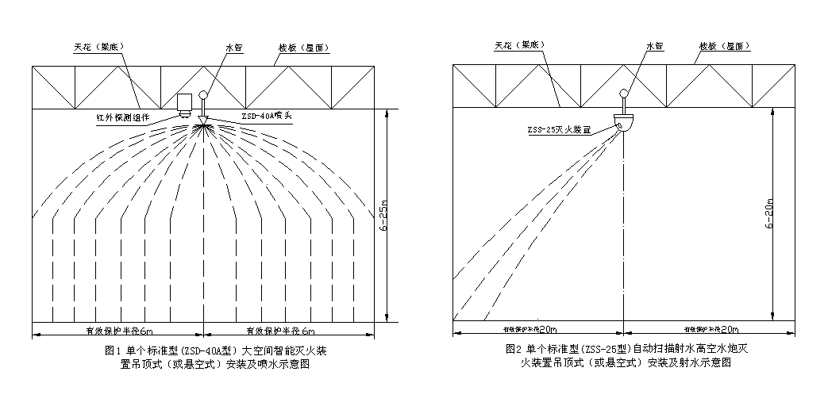
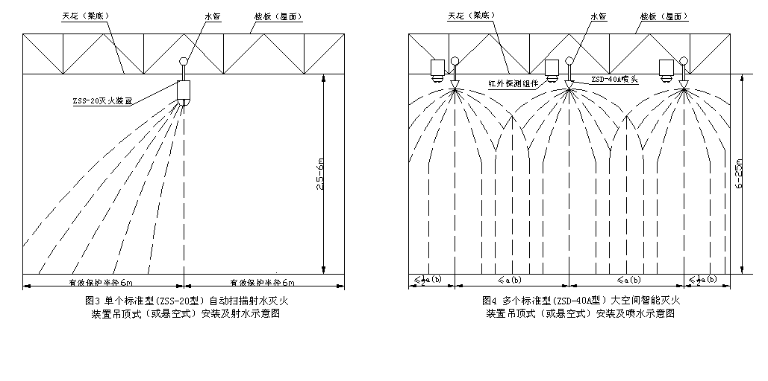

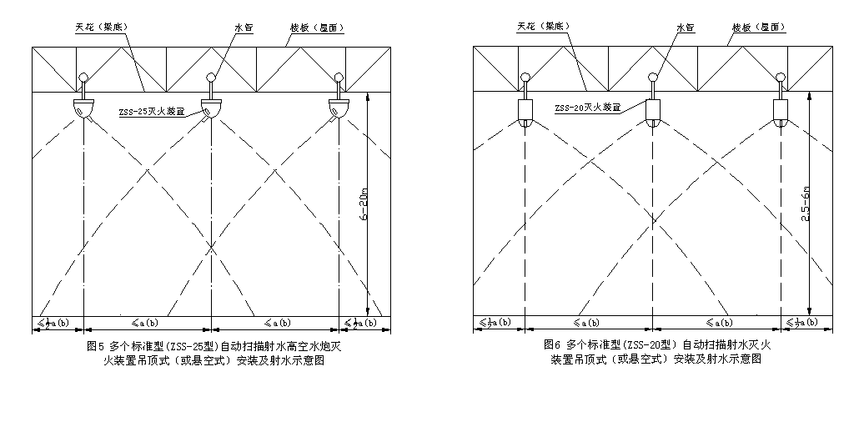
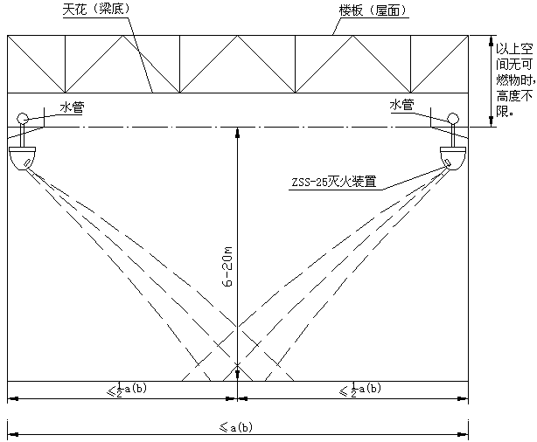
标准型（ZSS-25型）自动扫描射水高空水炮灭火装置边墙式安装及射水示意图

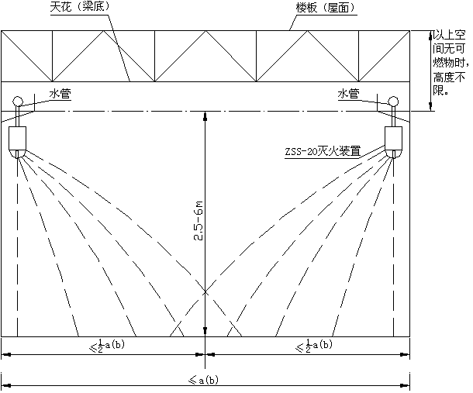
标准型（ZSS-20型）自动扫描射水灭火装置边墙式安装及射水示意图
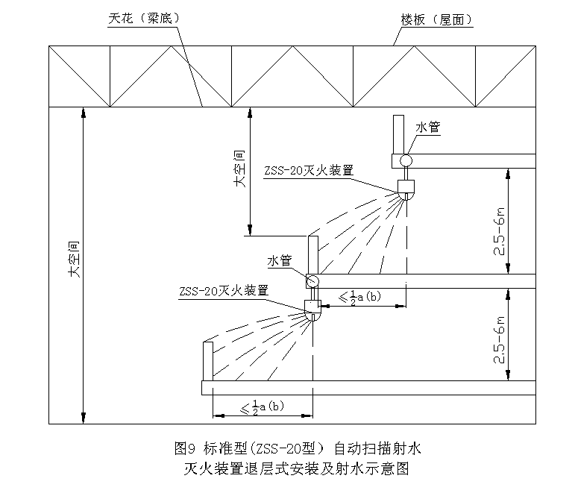

4系统选择和配置

4.1 一般规定
4.1.1 本条规定了选择大空间智能型主动喷水灭火系统时应考虑的一些因素及条件。
4.1.2 本条规定了大空间智能型主动喷水灭火系统的一些设计原则。
1、有些发热体如灯泡、盛开水的水杯、电炉、烟头等本身不产生明火，如果红外探测组件对这类物体无法进行判定，就会导致误喷。所以要求设计时选用的红外探测组件不但应具有探测高温物体的能力，还要具备判定是否为明火的能力。
2、系统设计流量要保证在保护范围内所有同时开放的喷头、水炮，在规定持续喷水时间内持续喷水是很难做到的，除非保护范围的面积不大，设计同时开放的喷头、水炮数量大于等于保护范围内可能出现的同时开启喷头、水炮的数量。故这一条规定：系统设计流量应保证在保护范围内设计同时开放的喷头、水炮在规定持续喷水时间内持续喷水。
3、大空间智能型主动喷水灭火系统与传统的自动喷水灭火系统比较，最大的区别在于灭火装置本身具有探测判定火源并主动灭火的能力，不必等环境温度升高后再开启喷头，具有早期发现、早期扑灭火灾的能力，可以在火源还是一个点的时候就启动扑灭火灾。所以，理论上其扑灭火灾所需要的水量要少的多，持续喷水时间也要短。从国家消防装备质量监督检验中心及南海市天雨智能灭火装备有限公司对A类火灾的灭火实验结果来看，也证实了这一点。实验的结果是：一般从火灾发生到扑灭只需不到3min的时间。这一条规定之所以目前仍要求系统的持续喷水灭火时间不应低于1小时，是基于以下考虑：
（1）系统即使短时间内扑灭了明火（表面火灾）后，也应保持一定时间的延续喷水时间以扑灭暗火（深层火灾），并继续减低火场的温度。
（2）有些火灾是在暗火（深层火灾）已燃烧扩散到一定程度才转为可被探测到的明火（表面火灾）的，如堆叠式仓库、高架货架的底部发生火灾时，发现火灾的时间一般较迟，火灾已蔓延到一定范围，扑灭火灾所需的水量就要增加，扑灭火灾所需的时间也较长。
（3）为了与传统自动喷水灭火系统合用一套供水系统。
（4）暂时缺少对该系统合理持续喷水灭火时间的深入研究及实验结果。
4、在布置喷头、水炮时，应避免其喷出的水滴、水柱等在到达火源的过程中受到障碍物的阻挡。

4.2 系统选择
4.2.1 对于内部可燃物品较少，可燃性低、火灾热量较低、外部增援和疏散人员较容易的轻危险级场所，及内部可燃物数量为中等、可燃性也为中等、火灾初期不会引起剧烈燃烧的中危险场所，可以采用配置各种灭火装置的大空间智能型主动喷水灭火系统。
4.2.2 大空间智能灭火装置喷头的喷水范围类似于传统的喷淋喷头，为一个圆形面，水滴为离心抛射后垂直均匀地洒落。所以这种装置既具有扑灭火灾的能力，也具有一定切断及控制火灾蔓延的能力，可以用于火灾类别为A类，火灾危险性大，且可燃物品数量多，火灾时容易引起猛烈燃烧并可能迅速蔓延的严重危险级场所。自动扫描射水灭火装置及自动扫描射水高空水炮灭火装置则不同，它们的喷水范围类似于消火栓，一个扇形面，一个是矩形面，喷水范围较少，喷水水量较集中。对着火范围较小的火灾有迅速发现并集中水量扑灭的能力，但对于切断及控制火灾的蔓延则能力有限，故不适合应用于火灾类别为A类、火灾时容易引起猛烈燃烧并可能迅速蔓延的严重危险级场所。
应当说明的是，大空间智能型主动喷水灭火系统在一定条件下也可用于大空间仓库，只是由于各种仓库的火灾危险等级不同，货物的堆放高度、堆放方式也不同，本规范暂时很难定出一个统一的标准。能否将该系统用于仓库应根据具体的情况具体分析确定。对于火灾类别为A类、仓库危险级为Ⅰ、Ⅱ、Ⅲ级的仓库，可考虑采用灭火及控制火灾蔓延能力较强的大空间智能型灭火装置的大空间智能型主动喷水灭火系统。采用时，除了要保证设计喷水强度、作用面积应符合《自动喷水灭火设计规范》GB50084中的规定外，还要保证红外探测组件的探测及喷头的洒水不会受到堆积货物或高架货架的阻挡而出现探测死角或洒水死角，否则不能在仓库中采用这一装置。
对于火灾类别为A类、仓库危险等级为Ⅰ级，货物为堆叠式放置而非货架式放置、货物放置高度不高，且无红外探测死角及洒水死角的大空间仓库，可考虑采用灭火能力较强但控制火灾蔓延能力较差的配置自动扫描射水灭火装置或自动扫描射水高空水炮灭火装置的大空间智能型主动喷水灭火系统。
4.2.3 对于舞台、演播室、电影棚等场所，由于其上方有吊架、幕布、布景、灯具等各种障碍物，所以不适合采用配置射水型的自动扫描射水灭火装置或自动扫描射水高空水炮灭火装置的大空间智能型主动喷水灭火系统。而适合采用配置洒水型的大空间智能灭火装置的大空间智能型主动喷水灭火系统。
4.2.4 边墙式安装时，宜选用探测组件与喷头（水炮）一体设置且探测及射水范围可控制在半圆形范围内的配置自动扫描射水灭火装置或自动扫描射水高度水炮灭火装置的大空间智能型主动喷水灭火系统。
4.2.5 有些场所如图书馆、书库、造纸厂的纸库、航空快件仓库等灭火后必须即使停止喷水的场所，可采用重复启闭的大空间智能型主动喷水灭火系统。应当指出，这时采用的大空间智能型主动喷水灭火系统应具备重复启闭的功能。灭火后，红外探测组件应能判断明火是否熄灭，并在延迟喷水灭火一段时间后自动关闭系统。之后如再发生火灾（可能由未被起来的暗火引起），应可以再次或多次启动系统进行灭火。
4.2.6；4.2.7；4.2.8 在有条件的情况下，大空间智能型主动喷水灭火系统的管网宜独立设置，这样有利于系统管网的布置、设备的选型以及系统的操作控制及检修。如考虑到造价、设置场地限制等因素，将系统管网与自动喷水灭火系统或消火栓系统管网综合设置时，则应分别满足4.2.7；4.2.8条中有关的规定。
4.3.1;4.3.2;4.3.3 配置各种智能型灭火装置的大空间智能型主动喷水灭火系统组成示意图参照附图1~附图3

5. 基本设计参数
5.0.1 该条规定了配置各种灭火装置的大空间智能型主动喷水灭火系统的基本设计参数不应低于表5.0.1—1、表5.0.1—2、表5.0.1—3中规定的数值。
1、标准型大空间智能型灭火装置的基本设计参数应符合表5.0.1—1中规定的数值。采用该表时应注意以下几点：
（1）表中设置场所的火灾危险等级应根据《自动喷水灭火系统设计规范》GB50084确定。
（2）在一个周围有防火墙分隔的火灾无法蔓延的保护区域，如果该区域的面积不超过一个标准装置的保护半径范围，且不存在探测死角的条件下，可以采用一个标准型灭火装置进行保护，而不必考虑火灾危险等级。
（3）在一个区域的面积超过一个标准装置的保护半径范围、火灾有可能由一个灭火装置的保护区域蔓延至另一个区域而需要设置2个及2个以上的标准灭火装置进行保护时，应按表中标准矩形保护范围及面积一栏中规定的数值布置灭火装置，并考虑火灾的危险等级。
（4）按表中规定的尺寸布置标准灭火装置可保证要保护的区域均在标准灭火装置的保护区域内，且区域内的平均喷水强度符合《自动喷水灭火系统设计规范》GB50084的要求。
2、标准型自动扫描射水灭火装置的基本设计参数应符合表5.0.1—2中规定的数值。采用该表时应注意以下几点：
（1）表中设置场所的火灾危险等级应根据《自动喷水灭火系统设计规范》GB50084确定。
（2）对于不同的喷水强度应采用不同的扫描角度，扫描角度可以由产品供应商根据选用要求调整设定。
（3）在一个周围有防火墙分隔的火灾无法蔓延的保护区域，如果该区域的面积不超过一个标准装置的保护半径范围，且不存在喷射及探测死角的条件下，可以采用一个标准型灭火装置进行保护。
（4）在一个区域的面积超过一个标准装置的保护区域，火灾有可能由一个灭火装置的保护区域蔓延至另一个区域而需要设置2个及2个以上的标准灭火装置进行保护时，应按表中标准矩形保护范围及面积一栏中规定的数值布置灭火装置，并根据火灾的危险等级选用不同的扫描角度的产品。
（5）按表中规定的尺寸布置标准灭火装置可保证要保护的区域均在标准灭火装置的保护区域内，且射水扫描角度内区域的平均喷水强度符合《自动喷水灭火系统设计规范》GB50084的要求。
3、标准型自动扫描射水高空水炮的基本设计参数应符合表5.0.1—3中规定的数值。采用该表时应注意以下几点：
（1）表中设置场所的火灾危险等级应根据《自动喷水灭火系统设计规范》GB50084确定。
（2）在一个周围有防火墙分隔的火灾无法蔓延的保护区域，如果该区域的面积不超过一个标准装置的保护半径范围，且不存在喷射及探测死角的条件下，可以采用一个标准型灭火装置进行保护。
（3）在一个区域的面积超过一个标准装置的保护区域，火灾有可能由一个灭火装置的保护区域蔓延至另一个区域而需要设置2个及2个以下的标准灭火装置进行保护时，应按表中标准矩形保护范围及面积一栏中规定的数值布置灭火装置。
5.0.2 本条规定了配置各种灭火装置的大空间智能型主动喷水灭火系统的设计流量不应低于表5.0.1—1、表5.0.1—2、表5.0.1—3中规定的数值。
1、配置标准型大空间智能灭火装置的大空间智能型主动喷水灭火系统的设计流量应按表5.0.2—1确定。制定该表时，表中的设计同时开启喷头数是根据以下几方面的因素综合考虑确定的。
（1）设计同时开启喷头的总的作用面积应大于等于《自动喷水灭火系统设计规范》GB50084中规定的作用面积，即轻、中危险级≥160㎡，严重危险级≥260㎡。
（2）火灾发生在二个及二个以上红外探测组件探测范围的共同覆盖区域时所可能引起的同时开启喷头的数量（包括1个探测组件控制1个或2～4个喷头）。比如：1行4列4个喷头，1个探测组件控制2个喷头布置时，临界区发生火灾可能引起的同时开启喷头的数量为4个。又比如：4行4列16个喷头，1个探测组件控制4个喷头布置时，临界区发生火灾可能引起的同时开启喷头的数量为16个。
（3）假定火灾会在最大纵向4行到横向4列喷头的保护区域内被扑灭，否则火灾的蔓延区域已太大，即使再要增加开启喷头的数量、提供足够的灭火水量，也很难保证能控制火灾。
2、配置标准型自动扫描射水灭火装置的大空间智能型主动喷水灭火系统的设计流量应按表5.0.2—2确定，制定该表时，表中的设计同时开启喷头数是根据以下几方面的因素综合考虑确定的：
（1）设计同时开启喷头的总的作用面积应大于等于《自动喷水灭火系统设计规范》GB50084中规定的作用面积，即轻、中危险级≥160㎡。
（2）火灾发生在二个及二个以上红外探测组件探测范围的共同覆盖区域时所可能引起的同时开启喷头的数量。
（3）假定火灾会在最大纵向4行到横向4列喷头的保护区域内被扑灭，否则火灾的蔓延区域已太大，即使再要增加开启喷头的数量、提供足够的灭火水量，也很难保证能控制火灾。
3、配置标准型自动扫描射水高空水炮灭火装置的大空间智能型主动喷水灭火系统的设计流量应按表5.0.2—3确定。制定该表时，表中的设计同时开启水炮数是根据以下几方面的因素综合考虑确定的：
（1）设计同时开启水炮的总的作用面积应大于等于《自动喷水灭火系统设计规范》GB50084中规定的作用面积，即轻、中危险级≥160㎡。
（2）火灾发生在二个及二个以上红外探测组件探测范围的共同覆盖区域时所可能引起的同时开启水炮的数量。
（3）假定火灾会在最大纵向3列到横向3列水炮的保护区域内被扑灭，否则火灾的蔓延区域已太大，即使再要增加开启水炮的数量、提供足够的灭火水量，也很难保证能控制火灾。

6. 系统组件

6.1 喷头及高空水炮

6.1.1 本条对几种标准型喷头及高空水炮平天花或平梁底吊顶设置时，设置场所地面至天花底或梁底的最大净空高度进行了限定。应当指出的是，这一高度是根据目前已取得国家指定检验机构检验合格的几种标准型产品的参数确定的，将来如有允许设置高度大于这一高度的产品出现时，这一限定高度可进行相应的修定。
6.1.2 大空间智能型主动喷水灭火系统的喷头及高空水炮与传统的自动喷水灭火系统的闭式喷头的启动原理不同，因不需依靠喷头周围的环境温度来引爆喷头，故不一定非要安装在天花下或集热罩下，也可悬空安装或边墙安装。当采用悬空式或边墙安装时，如喷头及高空水炮以上的空间无可燃物时，设置场所的净空高度可不受限制。
6.1.3 这类喷头及水炮目前还未有直立式或水平式安装的产品。
6.1.4 同一个隔间内，当空间高度相同且使用功能相同时，宜采用同一种喷头或高空水炮，这样管路系统及操作控制系统会比较简单，建筑外观上也比较美观。当同一个隔间内的空间高度不相同或不同部位的使用功能不相同时，可混合采用二种或二种以上的喷头或高空水炮。如二种或二种以上的喷头或高空水炮合用一组供水设施时，应在供水管路的水流指示器前将供水管道分开设置，以便报警系统对不同喷头或高空水炮的保护区进行监控。另外，由于不同喷头及高空水炮的标准工作压力、安装高度、流量以及配水管入口处的水压要求均不同，为保证正常供水，应对不同系统的管路分别设计且应复核是否要设置减压装置。
6.2 智能型红外探测组件

6.2.1 本条对智能型红外探测组件与大空间大流量喷头为分体式设置的大空间智能型主动喷水灭火系统大空间智能灭火装置的安装进行了规定。
1. 探测组件的安装高度不同时，其探测区域不同，只有当其与喷头的安装高度相同时才能保证探测组件的探测区域安全覆盖喷头的保护区域。
2. 一个探测组件的探测区域过大，易出现探测死角，且各个探测器探测区域相互覆盖，一旦在共同探测覆盖的区域发生火灾，就会导致多组喷头同时喷水，不必要地加大了系统的设计流量。
3. 在障碍物不多的大空间场所，为了减少探测组件降低工程造价的设置数量，可以采用1控2-4个喷头的方式设置探测组件，但对于舞台等有幕布、布景等障碍物遮挡的场所，应采用1控1的方式设置探测组件，以防出现探测死角。
4. 一个探测组件控制一个喷头时，探测组件应尽量靠近喷头安装，以保证探测区域覆盖喷头保护区域。
5. 一个探测组件控制2～4个喷头时，探测组件应尽量靠近各个喷头布置平面的中心位置安装，以保证探测区域覆盖多个喷头的保护区域。
6.2.2 本条对智能型红外探测组件与扫描射水喷头（高空水炮）为一体设置的自动扫描射水灭火装置与自动扫描射水高空水炮的安装进行了规定。
6.2.3 智能型红外探测组件平行或低于天花、梁底、屋架底和风管底安装，可防止火灾信号被遮挡而出现探测死角。
6.3 电磁阀

6.3.1 电磁阀是整个系统能否正常运作的关键组件，所以对系统配套的电磁阀有一定的要求。
1. 阀体及内件应采用强度高、耐腐蚀的材料制作，以保证阀门在长期不动作条件下仍能随时开启；
2. 阀门在不通电条件下应处于关闭状态，以防在突然停电情况阀门开启，喷头误喷；
3. 阀门的开启压力不应太大；
4. 阀门的公称压力应适当大于系统的工作压力。
6.3.2 电磁阀越靠近智能型灭火装置设置，其阀后与灭火装置连接管道的长度就越短，阀门打开后阀后空管充水的时间就越短，越有利于迅速扑灭火灾。但有的情况下由于要满足建筑美观或检修的要求，不允许将大量的电磁阀悬吊于天花上时，也可将电磁阀设置在保护区域外的其它位置，但也宜尽量靠近灭火装置设置，以减少阀后空管的长度，缩短充水时间、减低工程造价。
6.3.3 电磁阀也属于会损坏或发生故障的组件，一般不宜设置在人员无法进入的吊顶内，否则不方便维修及更换。如一定要设在吊顶内，则应留有足够让维护人员进行检修及更换工作的孔洞。
一个阀只控制一个喷头，一个探测组件控制2-4个喷头时，探测组件应具有同时打开4个电磁阀的功能。
6.4 水流指示器
6.4.1本条对水流指示器的性能提出了要求。
6.4.2 各个灭火装置本身已带有智能型探测组件，本身已可以报告火灾的发生部位并报警。设置水流指示器的目的是为了增加一套辅助的报警措施，以对火灾的区域及楼层进行报告。此类似于传统自动喷水灭火系统中采用的水流指示器加报警阀的二级报警制。需要指出的是，大空间智能型主动喷水灭火系统不再设置报警阀就是考虑到其已有了二级报警体制，没有必要再增加一套报警体制，否则工程造价太高，系统也过于复杂，不利这一系统的推广应用。
6.4.3 这样规定是基于以下考虑：
1. 二个系统的启动方式不同。自动喷水灭火系统的水泵是由湿式报警阀延迟器上的压力开关控制自动启动并报警的，而大空间智能型主动喷水灭火系统的水泵是由智能型探测器控制自动启动并报警的，一个是延时启动，一个是即时启动。
2. 喷头的工作压力不同。大空间智能型主动喷水灭火系统的三种标准喷头（高空水炮）的标准工作压力都比自动喷水灭火系统标准的喷头的工作压力要高，合在一起设置，系统压力难以同时满足二个系统各自的要求。
3. 二个系统的设计流量不一样。
6.4.4 本条规定的目的是为了避免在检修更换水流指示器时，要关闭整个管道系统，而将关闭的管道系统限制在信号阀的局部区域内。
6.4.5 本条对水流指示器的公称压力作了规定。
6.4.6 水流指示器也会出现故障或损坏，所以宜将其安装在便于检修或更换的位置，如安装在吊顶内，吊顶上应预留检修孔洞。
6.5 信号阀
6.5.1 为使系统维修关停的范围不致过大，规定在每个防火分区或每个楼层的水流指示器入口前设置检修阀门。为了防止因该阀门出现误操作而造成配水管道断水，规定该阀门应采用可显示阀门开启状态的信号阀。
6.5.2～6.5.8 对信号阀的安装位置、开启状态、公称压力、公称直径等作了规定。
6.6 模拟末端试水装置
6.6.1 为了检验系统的可靠性，要求在每个系统水平管网的末端设模拟末端试水装置。模拟末端试水装置测试的内容包括水流指示器、配水管道是否畅通，最不利点处喷头（水炮）在正常工作状态下的水压是否足够等。与传统自动喷水灭火系统闭式喷头不同的是，大空间智能灭火装置可以多次重复使用，故在一些允许喷水且地面有完善的排水措施的场所，可以不设末端试水装置而直接利用最不利点处的灭火装置进行喷水报警试验。
6.6.2 本条规定了模拟末端试水装置的组成。附图4为模拟末端试水装置组成的示意图。
6.6.3 之所以要求分体式安装是考虑到：
1. 一体化设置的自动扫描射水灭火装置及自动扫描射水高空水炮灭火装置的构造复杂，价格较高，单为了检测用没有必要设置整套完整的装置，以降低建造成本。
2. 探测组件如与喷头（高空水炮）为一体式安装，试水用的排水口的设置会比较困难，接高了会遮挡探测组件，接低了喷水会溅到周围。
6.6.4 本条规定了电磁阀应符合的性能及技术要求。
6.6.5 所谓模拟喷头（水炮）即流量系数与真的喷头（水炮）相同，构造较简单、无转动部件、价格较低的固定式喷头（水炮）。
6.6.6 当模拟末端试水装置的出水口直接与管道或软管连接时，将改变试水接头出水口的水量状态，影响测试结果。所以本条规定了模拟末端试水装置的出水应采取间接排水的方式排入排水管道。
6.6.7 模拟末端试水装置宜安装在较隐蔽、有操作测试空间、有排水设施（管道）的地方。
6.6.8 本条对模拟末端试水装置的技术要求作了规定。
7. 喷头及水炮的布置
7.1 大空间智能灭火装置喷头的平面布置
7.1.1 大空间智能灭火装置喷头间的布置间距及喷头与边墙间的距离最大不应超过表7.1.1的规定。喷头与喷头间以及喷头与边墙间的距离可由以下示意图10表示：
当喷头间或喷头与边墙间的距离刚好处于二行数值之间时可采用内插法求得。
7.1.2 本条规定的目的是防止喷头间的布置间距过小，间距太小会导致出现以下问题：
1、同一个灭火点会被多个灭火装置的红外探测器重复覆盖，一旦发生火灾会同时引发几个喷头或几组喷头同时开启喷水，出现喷水流量大于总设计流量的情况，从而导致管网压力下降，喷头无法正常工作；
2、工程造价增加；
3、系统的设计流量增加。
7.2 自动扫描射水灭火装置喷头的平面布置
7.2.1 本条的解释参照7.1.1条的条文解释。
7.2.2 本条的解释参照7.1.2条的条文解释。
7.3 自动扫描射水高空水炮灭火装置的平面布置
7.3.1 本条的解释参照7.1.1条的条文解释。
7.3.2 本条的解释参照7.1.2条的条文解释。
7.4 本条规定的目的是避免天花、网管、梁、屋架等障碍物对大水滴喷头水平甩出的水滴、扫描射水喷头射出的水帘以及高空水炮射出的水柱造成阻挡。
各种智能型灭火装置喷头（水炮）的开启方式与传统的闭式喷头的开启方式不同，不需要利用上升的热气流来启动喷头，故在进行这些喷头（水炮）的布置时，其设置高度可以灵活掌握，即可贴顶板、天花面，也可架空或沿边墙（喷头及水炮上方无可燃物时）设置。
8. 管道
8.0.1 系统配水管道的工作压力与《自动喷水灭火系统设计规范》的规定相同，定为不大于1.2MPa。
为保证系统的用水量，规定水流指示器出口后的配水管道上不能设置其它用水设施。
8.0.2 管道的质量的好坏，直接影响到管道的使用寿命及系统的正常进行。因此，要求室内管道应采用不易锈蚀、耐高温的管材。
8.0.3 室外埋地管道不受到火场高温的影响，故不要求一定采用金属管道，也可采用塑料管道。应当指出的是，所采用的塑料管材及接口的工作压力应大于等于系统的工作压力。
8.0.4 室内管道的管径不宜太大，否则管道占用的空间高度较多，高空安装不方便，也不美观。
8.0.5 本条规定对室内外管道的连接方式做了规定。要求系统中的室内外金属管道采用沟槽式管道连接件（卡箍）、丝扣或法兰连接，不允许管段之间采用焊接，以防止管道接口处出现锈蚀，影响管道的使用寿命。
8.0.6 为便于检修，本条对管径等于或大于100mm的室内外金属管道采用什么连接方式做了规定，并对水平、垂直管道中法兰（卡箍）间的管段长度提出了要求。
8.0.7 单凭管道布置来保证每个分区、每个楼层的系统配水管水平管道入口处的压力安全均衡是难做到的，除非另外增加设置减压稳压措施。表8.0.7给出了各种配置不同灭火装置的系统的配水管水平管道入口处的压力上限值。
8.0.8 配水管水平管道入口处的压力超过表8.0.7的限定值时，宜设置减压装置或采取其它减压节流措施进行减压及节流。
8.0.9 本条目的在于：维修时易于排空管内积水。
8.0.10 建筑结构的伸缩、沉降、振动等变形都会造成穿越这些部位的管道的变形，严重的还会损坏管道，因此，要求在这些部位的管道设置补偿管道伸缩和吸收变形的装置或采取其它补偿措施。
8.0.11 本条规定的目的：便于安装和维修管理，防止管道系统错接。
8.0.12 一些埋地金属管道，如热镀锌管，内涂塑镀锌钢管等抗外腐蚀的能力较差，为提高管道的使用寿命，做出此条规定。
8.0.13 本条规定的目的：防止结构沉降对管道造成影响：减少对结构强度的影响；防漏。
9. 供水
9.1水源
9.1.1本条未提及可采用天然水源，主要是基于以下考虑：
1、随着我国国民经济的发展，城市自来水的普及率已非常高，一般都可以直接采用自来水作为水源。
2、消防用水属临时用水，用水量不大，一次使用成本并不高。
3、天然水源水质状况较复杂，难以提出最低的统一水质要求。
4、有些天然水源的水如不经处理直接采用，水中的砂石等杂物会对电磁阀等阀门的关闭造成影响，对水泵、管道也会造成损害。所以，在有条件的地方应优先采用城市自来水作为水源。
9.1.2 无论采用什么水源，水源的贮水量或持续供水量都应能确保火灾延续时间内系统用水量的要求，这是扑灭火灾的最基本保证。
9.1.3 本条对采用市政自来水直接供水时应满足的一些条件进行了规定。
9.14 本条对采用屋顶水池、高位水箱直接供水时应满足的一些条件进行了规定。
9.1.5 广东粤北部分地区冬天会出现冰冻，这些地区采用这一系统时应对系统中容易受到冰冻影响部分，如：露天设置的管道、阀门等采取防冻措施。
9.2 水泵
9.2.1 本条规定的目的是为了保证系统供水的可靠性。
9.2.2 在电机功率不大的情况下可采用一运一备的配泵方式。电机功率较大时，为了减低水泵的启动电流，可以采用二运一备、分段投入的配泵方式。按一运一备及二运一备方式设置备用泵，比例较合理且便于管理。
9.2.3～9.2.5规定的目的是为了保证水泵开泵时能够马上吸到水并能投入正常工作。
9.2.6 供水泵的吸水管及出水管上设置控制阀，是为了便于水泵的安装、检修及操作；设置逆止阀是为了防止水的倒流；设置压力表是为了检查水泵的供水压力；设置试水阀是为了检测水泵的出水情况；设置安全泄压阀是为了防止系统出现超压。
9.3 高位水箱或气压稳压装置
9.3.1 为保证电磁阀至水泵间的管道平时处于满水状态，规定系统应设置高位水箱或气压补压装置。
9.3.2 大空间智能型主动喷水灭火系统与传统的自动喷水灭火系统的启动方式不同，该系统从主动寻找着火点到发信号启动水泵开始灭火所需的时间很短，一般只需要几十秒钟。设置高位水箱的目的只是为了保证系统管道电磁阀至水泵出口之间的管段平时处于湿式满水状态，火灾时，减少水流在管道中的流经时间，达到快速灭火的目的。
需要指出的是：如果高位水箱、水池的设置高度可满足火灾整个系统的压力要求，且水池的有效容积可满足火灾延续时间内系统用水量的要求时，也可以作为供水水源而直接向系统供水。
9.3.3 建筑物（群）同时设有自动喷水灭火系统或消火栓系统时，可利用这些系统的高位水箱作为补水箱。为防止几种系统在工作及检修时互相影响，要求水箱出水管单独接出，并设置逆止阀及检修阀。
9.3.5 本条与《建筑给水排水设计规范》中的有关条文相对应，目的是防止系统中的死水对生活饮用水箱造成二次污染。
9.3.6 水箱应设有：
1、用于补水的补水管；
2、用于溢流排水的溢流管；
3、用于放空水池的放空管。
9.3.7 水箱体采用耐腐蚀的材料建造，可提高水箱的使用寿命，并防止铁锈以及脱落的砂石阻塞管道系统及影响阀门的关闭。
9.3.8 本条规定的目的
1、保持水箱的清洁、干净；
2、防止水箱成为蚊虫的滋生地。
9.3.10 本条规定的目的：
1、缩短系统的充水时间；
2、防止管道受异物阻塞。
9.3.11 在建筑物的屋顶无法设置高位水箱时，应设置气压补压装置，其目的也是为了保证系统电磁阀至水泵之间的管路平时处于满水状态。
9.4 水泵接合器
9.4.1 水泵接合器是用语外部增援供水的措施，当系统供水泵不能正常供水时，由消防车连接水泵接合器向系统的管道供水。
9.4.2 受消防车供水压力的限制，超过一定高度的建筑，通过水泵接合器由消防车向建筑物的较高部位供水将难以实现一步到位。为解决这个问题可以设置接力供水设施。
10. 水力计算
10.1系统的设计流量
10. 1.1～10.1.2 系统的设计流量应根据灭火装置的种类：①大空间智能灭火装置；②自动扫描射水灭火装置；③自动扫描射水高空水炮灭火装置等，喷头（高空水炮）的设置方式（行数及列数）以及喷头（高空水炮）的设计同时开启数分别按表5.0.2-1，表5.0.2-2，表5.0.2-3来直接确定，也可按公式10.1.2计算确定。
举例 图11为某单层会展中心工程，每个大空间展厅均设置配置标准型智能灭火装置的大空间智能型主动喷水灭火系统，其中最远一个展厅内共设置6行8列喷头，试求该系统的系统设计流量？
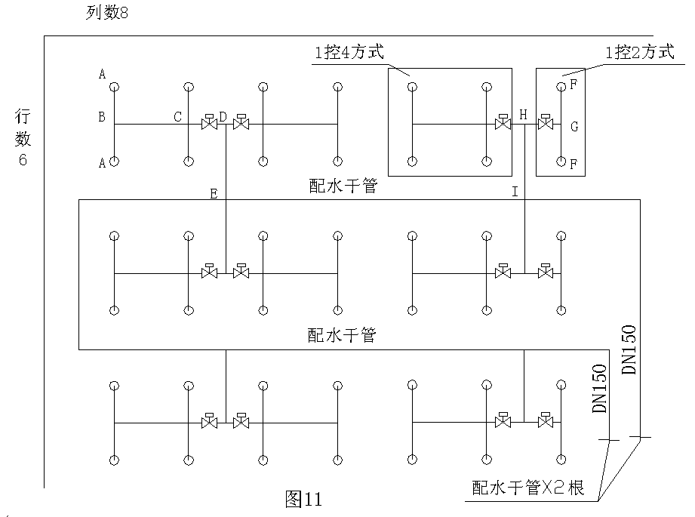
解：该系统均采用的是标准型大空间智能灭火装置，查表5.0.2-1的出最不利点处最大一组同时开启喷头的个数为：
4（行）×4（列）=16（个）
故求得：系统设计流量：Qs=16×5=80（L/s）
10.2 喷头的设计流量
10.2.1～10.2.2 标准型喷头（高空水炮）在标准工作压力时的标准设计流量可根据表10.2.1确定，而非标准压力下的流量可以根据喷头（高空水炮）的流量系数按公式10.2.2计算得出。
需要指出的是，由于目前还未有这类灭火装置的国家或省级产品统一标准，该系数暂采用南海天雨智能灭火装置有限公司产品的系数，将来有了统一标准后，该系数应以产品的统一标准为准。
10.3 管段的设计流量
10.3.1 连接一个喷头（高空水炮）的配水支管的设计流量就是喷头（高空水炮）的设计流量，可根据表10.2.1或公式10.2.2直接确定。
10.3.2～10.3.6 配水管和配水干管管段的设计流量可根据该管段上负荷的灭火装置的种类、最不利点喷头（高空水炮）的设置方式（行数及列数）以及喷头（高空水炮）的设计同时开启数分别按表5.0.2-1，表5.0.2-2，表 5.0.2-3来直接确定，也可按公式10.3.3计算确定。
配水管和配水干管管段的管径可根据管段的设计流量查表10.3.4，表10.3.5，表10.3.6确定。
举例：图11中各管段的设计流量及管径如下表1：

表1 图11中各管段的设计流量及管径
管段编号 | 布置行数 | 布置列数 | 同时开启喷头数 | 管段设计流量（L/s) | 管径（mm)
A-B |  | 1 | 1 | 5 | 50
B-C | 2 |  | 2 | 10 | 80
C-D | 2 | 2 | 4 | 20 | 125
D-E | 2 | 4 | 8 | 40 | 150
F-G | 1 | 1 | 1 | 5 | 50
G-H | 2 | 1 | 2 | 10 | 80
H-I | 2 | 3 | 6 | 30 | 100
配水干管 | 6 | 7 | 16 | 80 | 150×2根
10.4 管道的水力计算
10.4.1 根据管段的设计流量，及根据表10.2.1、表10.3.4、表10.3.5、表10.3.6中查出的管段的配管公称管径的内径，按公式(10.4.1)即可计算出管道内的平均流速。需要指出的是，同样公称管径的不同管材，管道的内径是不同的，计算时应注意。
10.4.2～10.4.4 为了保证与自动喷水灭火系统合用一套供水系统及管道时，计算结果的一致性，该条所给出的镀锌钢管的水头损失计算公式仍采用了现行的《自动喷水灭火系统设计规范》GB50084中所采用的计算公式，而未采用新颁布的《建筑给水排水设计规范》GB50015-2003中所采用的海澄——威廉公式。当系统采用其它管材时，管道水头损失，可按现行的《建筑给水排水设计规范》GB50015-2003中的计算公式计算，或按照其它管材的有关标准及规范中的计算公式计算。
管道局部水头损失与《自动喷水灭火系统设计规范》GB50084一样，推荐采用当量长度法计算，附录A与现行《自动喷水灭火系统设计规范》GB50084附录中的数值一致，并根据需要增加了DN200、DN250、DN300规格管件及阀门的当量长度，以及信号碟阀、信号闸阀、U型过滤器、Y型过滤器的当量长度。
10.4.5 本条规定了水泵扬程或系统入口供水压力的计算方法。计算中按照相关的现行标准对水流指示器局部水头损失的取值作了规定。如采用不符合现行标准的水流指示器，其局部水头损失应以厂家提供的数据为准。
10.5 减压措施
10.5.1～10.5.4 条直接引用了现行《自动喷水灭火系统设计规范》GB50084中9.3条中减压措施一节的有关条文及计算方式，以保证减压措施计算结果的一致性。
10.5.5 与自动喷水灭火系统不同，大空间智能型主动喷水灭火系统不设置湿式报警阀，故要求减压阀组应设在电磁阀前的信号阀入口前。
11. 控制系统的选型及组成
11.0.1 设置大空间智能型主动喷水灭火系统，既要考虑设置场所的实际灭火需要，也要考虑系统的成本因素。对那些保护范围内只有一个防火分区且从主要入口处能看清内部的场所，发生火灾时能迅速确定火灾部位，人员疏散容易。因此，可设置功能相对简单、造价相对便宜的单体控制系统。
11.0.2 一般情况下，当保护范围内有两个以上防火分区时，建筑规模较大，布局较为复杂。另外，虽然保护范围内只有一个防火分区，但内部的建筑布局复杂。这样的场所一旦发生火灾，灭火系统若能迅速确定火灾部位并且灭火系统有较强的联动控制能力，就能有效地进行人员疏散和组织灭火。因此，对这样的场所，可设置集中控制系统。
11.0.3 、11.0.4 规定了大空间主动喷水灭火系统的组成。每一种型号的灭火装置都对应着两种控制系统，即单体控制系统和集中控制系统。随着电子技术特别是计算机技术和信号处理技术的不断进步，智能型灭火装置的体积将更加小巧，而功能则更加强大，系统的组成形式也更加灵活，设计人员会有更多的选择。文中列出的单体和集中两种系统形式的组成，是在现有产品型号的基础上给出的。其系统结构、系统图如图12、图13所示。
红外探测组件

火灾警报装置

红外探测组件
水泵控制箱

系统电源

图12 单体控制系统结构图
单体控制系统的工作过程可简述为：
单体控制系统结构和功能简单，当红外探测组件探测到火灾后，直接控制火灾警报装置发出警报，同时发出启动水泵信号给水泵控制箱，启动水泵向管网供水。

图形显示设备和打印机

1区红外探测组件
火 灾 报 警 控 制 器
联 动 控 制 器
1区火灾警报装置

N区火灾警报装置

N区红外探测组件
联动设备

系统电源

图13 集中控制系统结构图
集中控制系统的工作过程可简述为：
当红外探测组件探测到火灾发生时，立即向火灾报警控制器报告，火灾报警控制器根据编程逻辑向联动控制器发出指令，联动控制器依次启动火灾警报装置和各种联动设备。图形显示器则立即显示火灾发生的部位，打印机则对火灾信息和历史数据进行打印。

11.0.5 设置大空间智能型主动喷水灭火系统的场所，其所在的建筑物有些设有火灾自动报警和各种消防联动控制设备，这些场所的大空间智能型主动喷水灭火系统应作为建筑物火灾自动报警系统的一个子系统，兼有大空间火灾控制和灭火功能，同时将火灾报警信号及其它相关信号送至建筑物消防中心，火灾自动报警系统控制器报警，并联动控制相关区域的消防设备。大空间智能型主动喷水灭火系统应留有与建筑物火灾自动报警系统相连的接口，将二者结合起来综合考虑。

12. 操作与控制
12.0.1 附图5~附图16为配置各种智能型灭火装置的大空间智能型主动喷水灭火系统的控制系统操作流程图及系统示意图。
大空间智能型主动喷水灭火系统的优势之一就是为了在火灾初期阶段系统就能启动，以有效地扑灭火灾和控制火灾的蔓延。本条的目的是确保系统在开放一只喷头或高空水炮时立即启动并报警，对及时扑救火灾、人员的疏散和人工补助灭火具有重要意义。
12.0.2 本条对严禁误喷场所内设置的大空间智能型主动喷水灭火系统的电磁阀的控制方式做出了规定。有些场所，如：正在演出时的舞台，在演出过程中，有可能产生正常道具用的焰火，此时，应使电磁阀处于现场人工控制状态，待演出完毕，再转换为自动控制状态。而有些场所，如：图书室、遇水会产生严重损失的贵重物品屋等，电磁阀的开启要由红外探测组件发出的控制信号和人工控制信号的“与”来实现。若上述控制失效，在消防控制室应能进行强制启动，以确保既可防止误喷，又能在火灾发生时启动电磁阀。
12.0.3本条直接引用《自动喷水灭火系统设计规范》相关章节及条文。目的是确保消防水泵的可靠启动。
12.0.4本条参考了引用《自动喷水灭火系统设计规范》相关章节及条文。强调对报警信号、信号阀、水流指示器、消防水泵工作状态、消防水池和水箱的低水位信号的监视，以保证系统的正常工作，保证灭火工作的顺利进行。
13. 电气
13.1 电源及配电
13.1.1 因为有大空间智能型主动喷水灭火系统的场所均为重要的建筑或场所，灭火系统必须可靠工作，以使人民的生命、财产得到保护或少受损失，所以要求系统电源具有高的可靠性，要有两个或两个以上供电回路，两回路应能进行自动切换。
13.1.2 设置SPD防电涌保护器是为了防止雷击电磁脉冲损害系统控制设备，防止因雷击造成系统瘫痪或误动作。
13.1.3 大空间智能型主动喷水灭火系统的电源不应采用漏电保护开关进行保护，其原因是，漏电与系统供电可靠性相比，后者更重要。
13.1.4 本条是为了方便系统的调试和维护而提出的。
13.2 布线
13.2.1 《火灾自动报警系统设计规范》规定采用穿金属管、经阻燃处理的硬质塑料管或封闭式线槽保护方式布线。考虑到大空间智能型主动喷水灭火系统的供电和信号传输线路的安全和高可靠性要求，为保护人身安全和减少电磁辐射干扰，本条规定采用穿金属管或封闭式金属线槽保护方式布线。并且要求金属管和封闭式金属线槽要作保护接地（与电气保护接地干线PE相连接）
13.2.2 本条规定主要是为了防止供电和信号传输线路被老鼠等动物咬断和提高线路的防火能力。
13.3 火灾警报装置
13.3.1 本条规定是为了发生火灾时，能快速发出火灾警报信号，提醒人员进行疏散。
13.3.2、 13.3.3两条规定了在建筑中设置火灾警报装置的数量要求、各楼层装设警报装置时的安装位置及警报声压等级。以便于在各楼层楼梯间和走道上都能听到警报声，满足发生火灾时人员疏散的需要。
13.4 其它
国家现行规范《火灾自动报警系统设计规范》是在积累多年实际经验教训的基础上提出的，设置本条是为了充分利用这一成果，少走弯路。
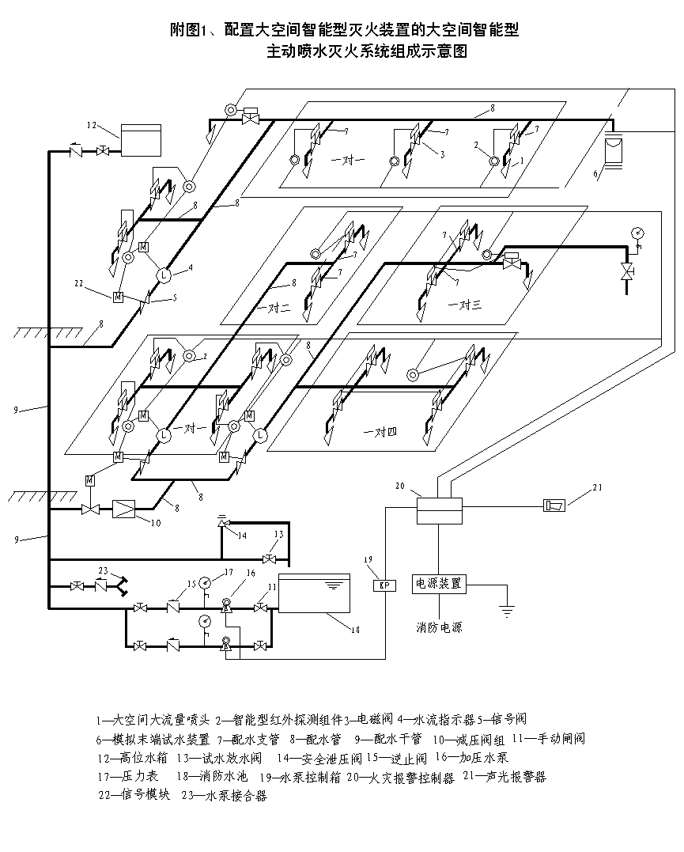
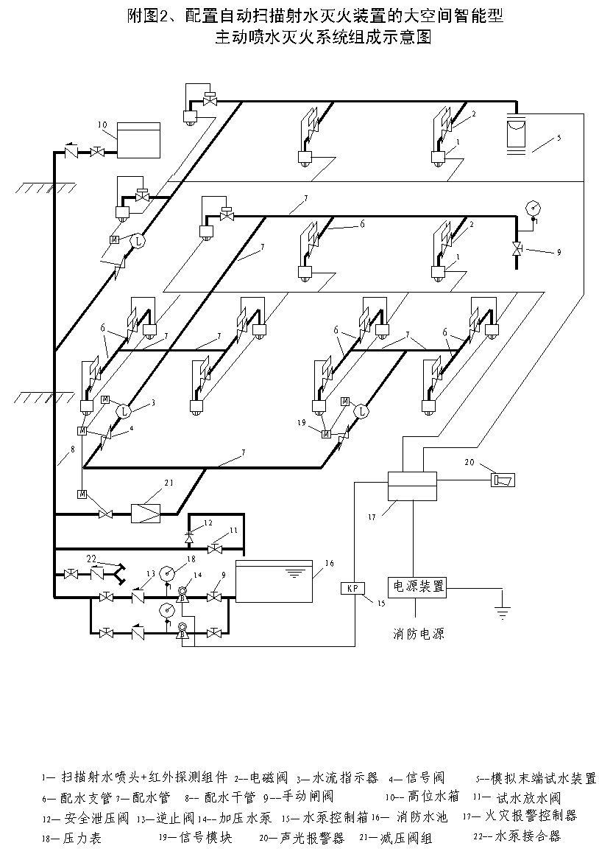
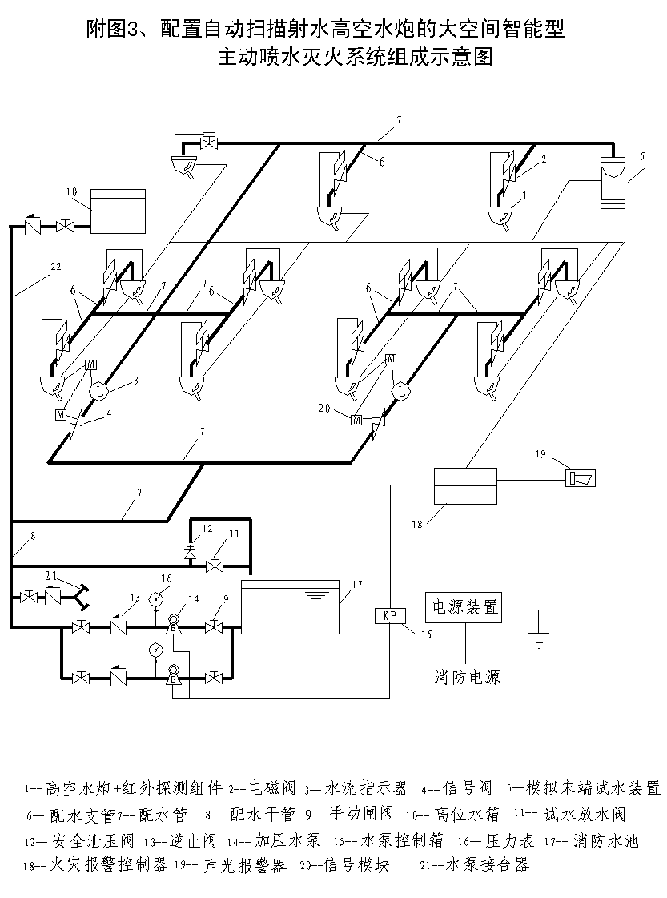
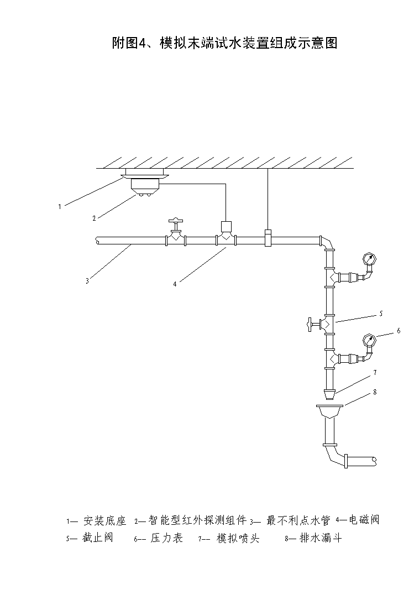
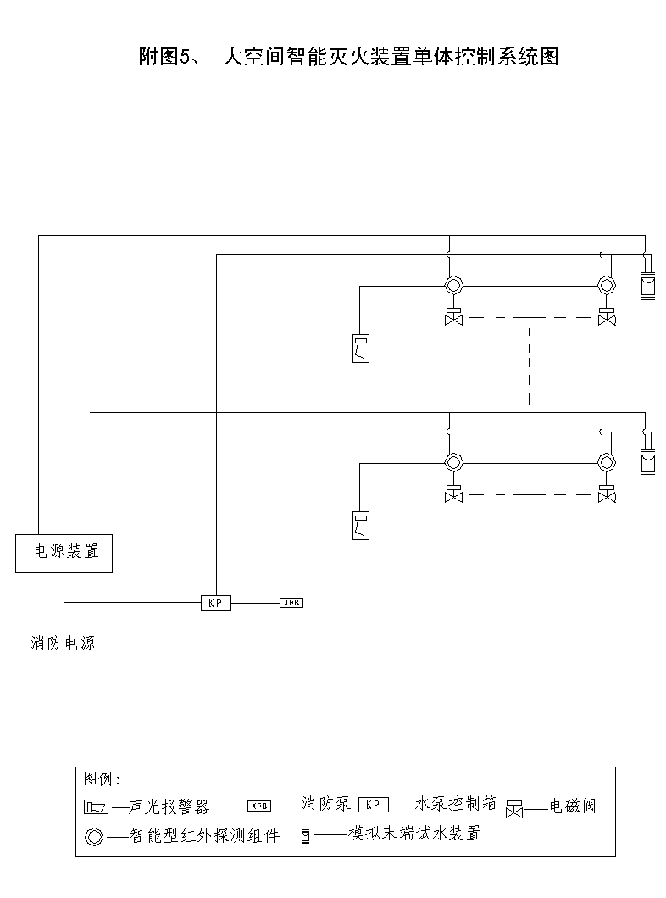

附图6 配置大空间智能灭火装置的大空间智能型主动喷水灭火系统的单中控制系统工作流程（不包括重复启闭系统）
开始
智能型红外探测组件对现场火灾信号采集、分析

火灾发生？
未发生
发生
模拟末端试水装置火灾模拟试验
手动强制启动

启动警报装置
启动消防水泵供水
打开电磁阀

连续喷水
手动强制停止

关闭警报装置
停止水泵
关闭电磁阀

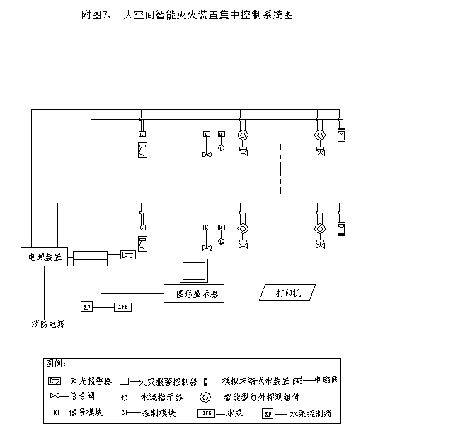
附图8 配置大空间智能灭火装置的大空间智能型主动喷水灭火系统的集中控制系统工作流程（不包括重复启闭系统）
开始
智能型红外探测组件对现场火灾信号采集、分析

火灾发生？
未发生
联动控制器手动发出各种联动指令

模拟末端试水装置火灾模拟试验
发生
启动电磁阀
向火灾报警控制器发出火灾信号

火灾报警控制器按联动控制逻辑向联动控制器发出联动控制指令，同时通知图形显示系统进行火灾部位显示和打印

联动控制器自动发出各种联动指令

启动警报装置
其他联动控制
启动水泵供水

连续喷水并显示水流指示器工作状态
联动控制器手动强制停止

关闭警报装置
停止水泵
关闭电磁阀

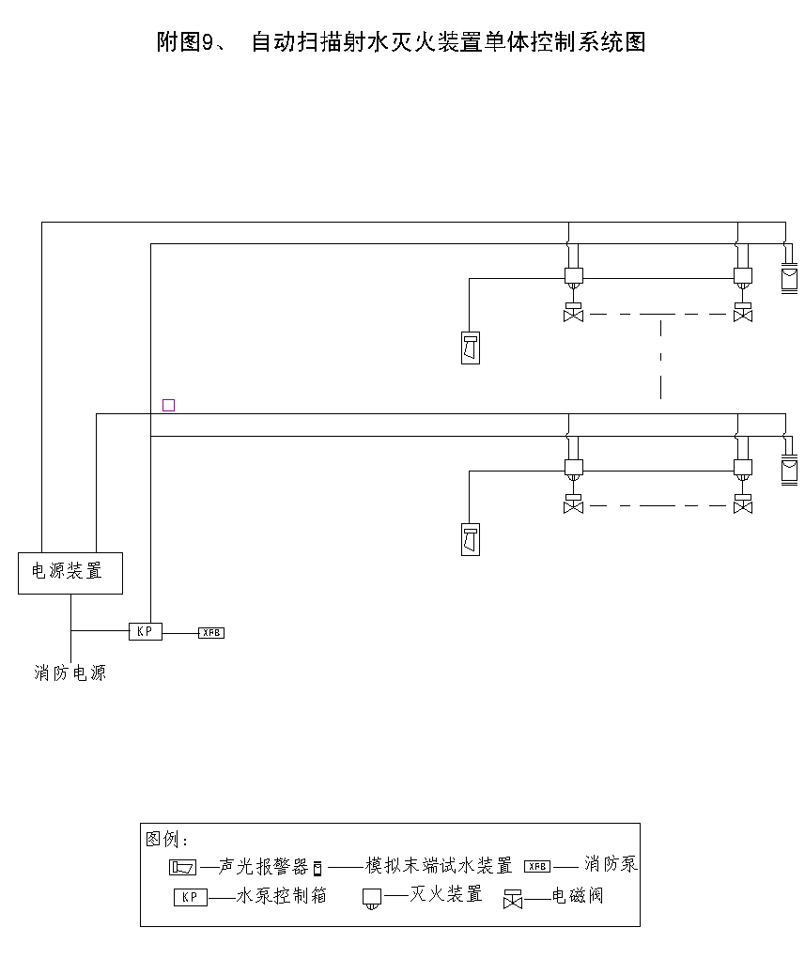
附图10配置自动扫描射水灭火装置的大空间智能型主动喷水灭火系统的单体控制系统工作流程（不包括重复启闭系统）
开始
智能型红外探测组件对现场火灾信号采集、分析

火灾发生？
未发生
模拟末端试水装置火灾模拟试验
发生
智能型红外探测组件发出指令启动传动系统进行扫描，同时，智能型红外探测组件对火源信号进行监视

发现火源？
未发现
未到
扫描时间到？
发现
到
智能型红外探测组件发出指令停止扫描，完成火源定位
智能型红外探测组件发出指令停止扫描

启动警报装置
启动消防水泵供水

启动电磁阀

连续喷水
手动强制停止射水
关闭警报装置
停止水泵
关闭电磁阀

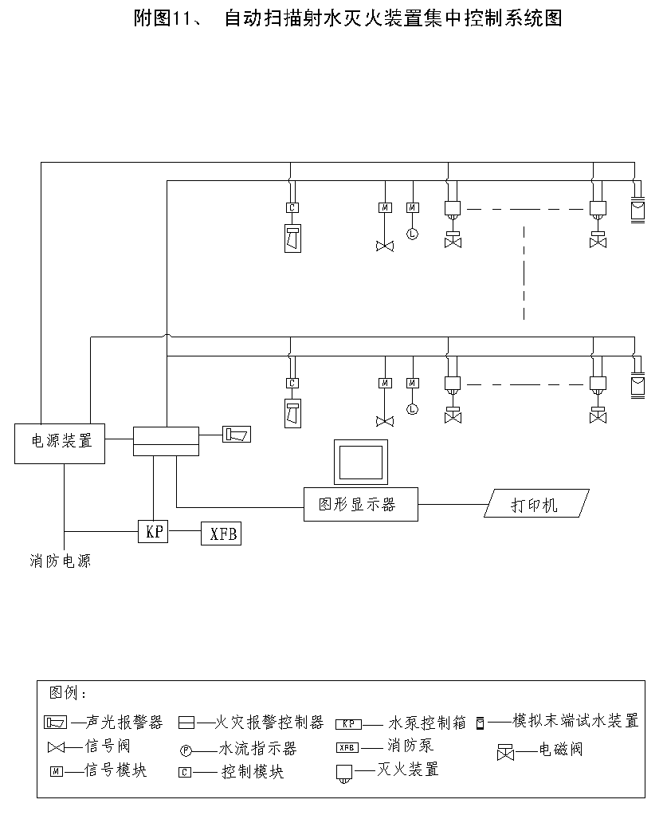
附图12配置自动扫描射水灭火装置的大空间智能型主动喷水灭火系统的集中控制系统工作流程（不包括重复启闭系统）
开始

智能型红外探测组件对保护现场的火灾信号进行信号采集\分析
火灾发生?
未发生

发生
模拟末端试水装置火灾模拟试验
智能型红外探测组件发出指令,启动传动装置进行扫描,同时,智能型红外探测组件对火源信号进行监视
未发现
发现火源？
扫描时间到？
发现
未到
停止扫描，完成对火源定位，启动电磁阀
智能型红外探测组件向火灾报警控制器发出火灾信号
到
火灾报警控制器按联动控制逻辑向联动控制器发出联动控制指令，同时通知图形显示系统进行火灾部位和水流指示器工作状态的显示和打印
停止扫描

联动控制器自动发出各种联动指令
联动控制器手动强制停止

启动警报装置
启动水泵供水
其他联动控制
连续喷水

关闭警报装置
停止水泵
关闭电磁阀

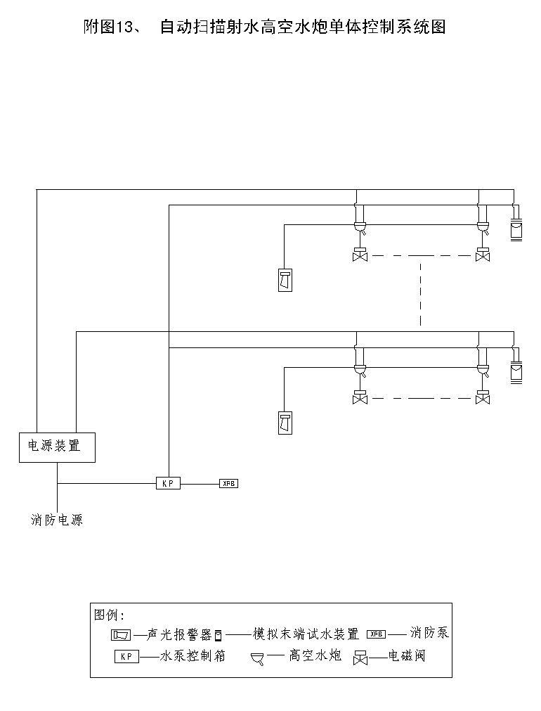
附图14配置自动扫描射水高空水炮灭火装置的大空间智能型主动喷水灭火系统的单体控制系统工作流程（不包括重复启闭系统）
开始
智能型红外探测组件对现场火灾信号采集、分析

火灾发生？
未发生
模拟末端试水装置火灾模拟试验
发生
智能型红外探测组件发出指令启动传动系统进行扫描，同时，智能型红外探测组件对火源信号进行监视

发现火源？
未发现
未到
扫描时间到？
发现
到
智能型红外探测组件发出指令停止扫描，完成火源定位
智能型红外探测组件发出指令停止扫描

启动警报装置
启动消防水泵供水

启动电磁阀

连续喷水
手动强制停止射水
关闭警报装置
停止水泵
关闭电磁阀

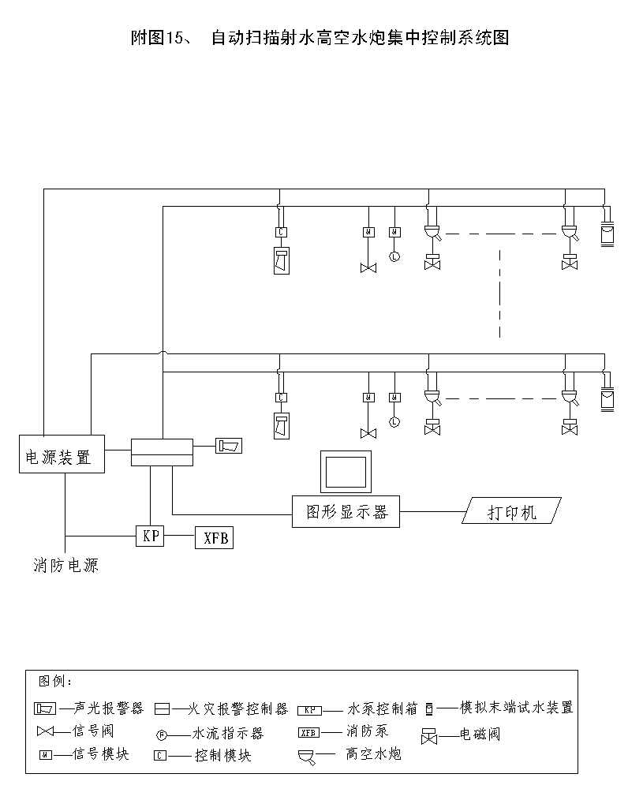

附图16配置自动扫描射水高空水炮灭火装置的大空间智能型主动喷水灭火系统集中控制系统工作流程（不包括重复启闭系统）
开始

智能型红外探测组件对保护现场的火灾信号进行信号采集\分析
火灾发生?
未发生
模拟末端试水装置火灾模拟试验
发生
智能型红外探测组件发出指令,启动传动装置进行扫描,同时,智能型红外探测组件对火源信号进行监视
未发现
发现火源？
扫描时间到？
发现
未到
停止扫描，完成对火源定位，启动电磁阀
智能型红外探测组件向火灾报警控制器发出火灾信号
到
火灾报警控制器按联动控制逻辑向联动控制器发出联动控制指令，同时通知图形显示系统进行火灾部位和水流指示器工作状态的显示和打印
停止扫描

联动控制器自动发出各种联动指令
联动控制器手动强制停止

启动警报装置
启动水泵供水
其他联动控制
连续喷水

关闭警报装置
停止水泵
关闭电磁阀

